Филиал Государственного бюджетного профессиональногообразовательного учреждения

«Троицкий технологический техникум» в с. Октябрьское

Методические рекомендации
по выполнению лабораторных работ по физике

для профессий: 09.01.03 «Оператор информационных систем и ресурсов»
15.01.05 «Сварщик (ручной и частично механизированной сварки (наплавки))»

.

Октябрьское, 2023г

Методические указания по выполнению лабораторных работ по дисциплине «Физика» позволяет студентам всесторонне подготовиться к данной форме занятия.

Содержат описания лабораторных работ, цели их проведения, необходимое оборудование. Объяснение хода выполнения работы сопровождается рисунками экспериментальных установок, расчетными формулами и итоговыми таблицами. Студенты получают четкую последовательность действий, направленную на достижение цели.

Составлены в соответствии с «Рекомендациями по реализации образовательной программы среднего общего образования в образовательных учреждениях среднего профессионального образования в соответствии с федеральным базисным учебным планом и примерными учебными планами для образовательных учреждений Российской Федерации, реализующих программы общего образования» (письмо Департамента государственной политики и нормативно-правового регулирования в сфере образования Минобрнауки России от 29.05.2007 № 03-1180) и рабочей программы по дисциплине «Физика».
Предназначен для студентов всех специальностей и профессий среднего профессионального образования.

Разработчик: Соловьев С.А.. преподаватель

Рассмотрено и одобрено на заседании цикловой методической комиссии …………………………………….

Протокол № _____от «___»________2023г.

Пояснительная записка
Методические указания по проведению лабораторных работ разработаны согласно рабочим программам по учебной дисциплине «Физика» и требованиям к умениям и знаниям Федерального государственного образовательного стандарта среднего профессионального образования (далее – ФГОС СПО) по специальностям
09.01.03 «Оператор информационных систем и ресурсов»
15.01.05 «Сварщик (ручной и частично механизированной сварки (наплавки))».
Цель методических указаний – помочь обучающимся выполнить лабораторные работы, предусмотренные программой по физике, научить правильно, определять погрешности и производить необходимую числовую обработку результатов лабораторного эксперимента.
Весь процесс выполнения лабораторных работ включает в себя теоретическую подготовку, ознакомление с приборами и сборку схем, проведение опыта и измерений, числовую обработку результатов лабораторного эксперимента и сдачу зачета по выполненной работе.
Лабораторные работы направлены на освоение следующих умений и знаний согласно ФГОС СПО.
уметь:
- экспериментально находить коэффициент трения и скольжения;
- формулировать понятия: механическое движение, скорость и ускорение, система отсчета;
- изображать графически различные виды механических движений;
- различать понятия веса и силы тяжести;
- объяснять понятия невесомости;
- объяснять суть реактивного движения и различия в видах механической энергии;
- формулировать понятия колебательного движения и его видов; понятие волны;
знать:
- понятия: сила трения скольжения, коэффициент трения скольжения и его зависимость от различных факторов.
- основные единицы СИ
- виды механического движения в зависимости от формы траектории и скорости перемещения тела
- понятие траектории, пути, перемещения;
- различие классического и релятивистского законов сложения скоростей; относительность понятий длины и промежутков времени.
- основную задачу динамики;
- понятие массы, силы, законы Ньютона;
- основной закон динамики материальной точки;
- закон всемирного тяготения;
- понятие импульса тела, работы, мощности, механической энергии и ее видов;
- закон сохранения импульса;
- закон сохранения механической энергии;
- превращение энергии при колебательном движении;
- суть механического резонанса;
- процесс распространения колебаний в упругой среде;
Теоретическая подготовка
Теоретическая подготовка необходима для проведения физического эксперимента, должна проводиться обучающимися в порядке самостоятельной работы. Ее следует начинать внимательным разбором руководства к данной лабораторной работе.
Особое внимание в ходе теоретической подготовки должно быть обращено на понимание физической сущности процесса. Для самоконтроля в каждой работе приведены контрольные вопросы, на которые обучающийся обязан дать четкие, правильные ответы. Теоретическая подготовка завершается предварительным составлением отчета со следующим порядком записей:
- Название работы.
- Цель работы.
- Оборудование.
- Ход работы (включает рисунки, схемы, таблицы, основные формулы для определения величин, а так же расчетные формулы для определения погрешностей измеряемых величин).
- Расчеты – окончательная запись результатов работы.
- Вывод.
Ознакомление с приборами, сборка схем
Приступая к лабораторным работам, необходимо:
получить у лаборанта приборы, требуемые для выполнения работы;
- разобраться в назначении приборов и принадлежностей в соответствии с их техническими данными;
- пользуясь схемой или рисунками, имеющимися в пособии, разместить приборы так, чтобы удобно было производить отсчеты, а затем собрать установку;
- сборку электрических схем следует производить после тщательного изучения правил выполнения лабораторных работ по электричеству.
Проведение опыта и измерений
При выполнении лабораторных работ измерение физических величин необходимо проводить в строгой, заранее предусмотренной последовательности.
Особо следует обратить внимание на точность и своевременность отсчетов при измерении нужных физических величин. Например, точность измерения времени с помощью секундомера зависит не только от четкого определения положения стрелки, но и в значительной степени – от своевременности включения и выключения часового механизма.
Критерии оценок лабораторных работ
Оценка «5» (отлично) ставится, если обучающийся выполняет работу в полном объеме с соблюдением необходимой последовательности проведения опытов и измерений; самостоятельно и рационально монтирует необходимое оборудование; все опыты проводит в условиях и режимах, обеспечивающих получение правильных результатов и выводов; соблюдает требования правил безопасного труда; в отчете правильно и аккуратно выполняет все записи, таблицы, рисунки, чертежи, графики, вычисления; правильно выполняет анализ погрешностей.
Оценка «4» (хорошо) ставится, если выполнены требования к оценке 5, но было допущено два-три недочета, не более одной негрубой ошибки и одного недочета.
Оценка «3» (удовлетворительно) ставится, если работа выполнена не полностью, но объем выполненной части таков, что позволяет получить правильные результаты и выводы; если в ходе проведения опыта и измерений были допущены ошибки.
Оценка «2» (неудовлетворительно) ставится, если работа выполнена не полностью и объем выполненной части работы не позволяет сделать правильных выводов; если опыты, измерения, вычисления, наблюдения производились неправильно.
Лабораторные работы выполняются по письменным инструкциям, которые приводятся в данном пособии. Каждая инструкция содержит краткие теоретические сведения, относящиеся к данной работе, перечень необходимого оборудования, порядок выполнения работы, контрольные вопросы.
Внимательное изучение методических указаний поможет выполнить работу.
Методические указания к выполнению лабораторных работ для студентов
- К выполнению лабораторных работ необходимо приготовиться до начала занятия в лаборатории. Кроме описания работы в данном учебном пособии, используйте рекомендованную литературу и конспект лекций. К выполнению работы допускаются только подготовленные студенты.
- При проведении эксперимента результаты измерений и расчетов записывайте четко и кратко в заранее подготовленные таблицы.
- При обработке результатов измерений:
А) помните, что точность расчетов не может превышать точности прямых измерений;
Б) результаты измерений лучше записывать в виде доверительного интервала.
- Отчеты по лабораторным работам оформляются согласно требованиям ЕСКД и должны включать в себя следующие пункты:
- название лабораторной работы и ее цель;
- используемое оборудование;
- порядок выполнения лабораторной работы;
- далее пишется «Ход работы» и выполняются этапы лабораторной работы, согласно выше приведенному порядку записываются требуемые теоретические положения, результаты измерений, обработка результатов измерений, заполнение требуемых таблиц и графиков, по завершении работы делается вывод.
- При подготовке к сдаче лабораторной работы, необходимо ответить на предложенные контрольные вопросы.
- Если отчет по работе не сдан во время (до выполнения следующей работы) по неуважительной причине, оценка за лабораторную работу снижается.
Техника безопасности при выполнении лабораторных работ
- Вход в лабораторию осуществляется только по разрешению преподавателя.
- На первом занятии преподаватель проводит инструктаж по технике безопасности и напоминает студентам о бережном отношении к лаборатории и о материальной ответственности каждого из них за сохранность оборудования и обстановки лаборатории.
- При обнаружении повреждений оборудования персональную ответственность несут студенты, выполнявшие лабораторную работу на этом оборудовании. Виновники обязаны возместить материальный ущерб колледжу.
- При ознакомлении с рабочим местом проверить наличие комплектности оборудования и соединительных проводов (в случае отсутствия, какого либо элемента, необходимо немедленно сообщить об этом преподавателю).
- Если во время проведения опыта замечены какие-либо неисправности оборудования, необходимо немедленно сообщить об этом преподавателю.
- После окончания лабораторной работы рабочее место привести в порядок.
- Будьте внимательны, дисциплинированы, осторожны, точно выполняйте указания преподавателя.
- Не оставляйте рабочего места без разрешения преподавателя.
- Располагайте приборы, материалы, оборудование на рабочем месте в порядке, указанном преподавателем.
- Не держите на рабочем месте предметы, не требующиеся при выполнении задания.
- Перед тем как приступать к работе, уясните ход ее выполнения.
- Постоянно следите за исправностью всех креплений в приборах, предназначенных для вращения.
- При выполнении опыта колебаний груза на стальном полотне или подвешенного на нити груза, следует надежно укрепить груз, чтобы он не сорвался.
- При изучении свободного падения тел на пол следует положить мешочек с песком.

Разработка «Методические рекомендации к лабораторным работам по физике» предназначена для качественного проведения тематических лабораторных работ. Её основной частью являются инструкции и отчёты по лабораторным работам.
Инструкции содержат тему работы, перечень необходимого оборудования, в них сформулированы цели предстоящей работы, дана краткая теоретическая справка по изученному материалу и методика выполнения.
В отчётах обучающиеся отражают выполнение поставленных целей, демонстрируют навыки работы с приборами, умения использовать полученные результаты измерений для вычислений искомых величин с использованием физических формул, способность анализировать результаты и делать выводы по проделанной работе.
Физика относится к профильным учебным дисциплинам, поэтому содержание учебного материала направлено на профессию обучающихся. С этой целью в каждой ЛР определены конкретные вопросы, позволяющие связать учебный материал науки физики и междисциплинарных курсов, реализующих учебный материал видов профессиональной деятельности. Для этого используютсяусловные обозначения:

«Методические рекомендации…» обеспечивают реализацию дифференцированного подхода в обучении, позволяют применять опережающий метод познания и практического освоения учебного материала обучающимися.
Разработка может быть использована не только как индивидуальное пособие для обучающихся, но и для работы преподавателя физики при организации и проведении лабораторно-практических занятий.
СОДЕРЖАНИЕ
Пояснительная запаска
Механика.
Лабораторная работа №1 «Исследование движения тела под действием постоянной силы».
Лабораторная работа №2«Изучение закона сохранения импульса и реактивного движения».
Лабораторная работа №3 «Сохранение механической энергии при движении тела под действием сил тяжести и упругости».
Лабораторная работа №4 «Сравнение работы силы с изменением кинетической энергии тела»
Лабораторная работа №5 « Изучение законов сохранения на примере удара шаров и баллистического маятника»
Лабораторная работа № 6 «Изучение особенностей силы трения (скольжения)»
Молекулярная физика. Термодинамика.
Лабораторная работа № 7 «Измерение влажности воздуха»
Лабораторная работа №8 «Измерение поверхностного натяжения жидкости».
Лабораторная работа №9 « Изучение деформации растяжения»
Лабораторная работа №10 «Изучение теплового расширения твердых тел»
Лабораторная работа №11 «Изучение особенностей теплового расширения воды»
Электродинамика

Лабораторная работа №12 «Изучение закона Ома для участка цепи, последовательного и параллельного соединения проводников».
Лабораторная работа №13 «Изучение закона Ома для полной цепи»
Лабораторная работа №14 «Определение коэффициента полезного действия электрического чайника».
Лабораторная работа №15 «Определение температуры нити лампы накаливания»
Лабораторная работа №16 «Измерение ЭДС и внутреннего сопротивления источника тока».
Лабораторная работа №17 «Изучение явления электромагнитной индукции».
Колебания и волны
Лабораторная работа №18 « Изучение зависимости периода колебаний нитяного (или пружинного) маятника от длины нити (или массы груза)»
Лабораторная работа № 19 «Индуктивные и емкостное сопротивления в цепи переменного тока»
Оптика.
Лабораторная работа №20 «Изучение изображения предметов в тонкой линзе»
Лабораторная работа №21 «Изучение интерференции и дифракции».
Лабораторная работа №22 «Определение длины волны спектральных линий»
Заключение
Используемая литература

1. ВВЕДЕНИЕ
Порядок выполнения лабораторных работ
1. Уясните тему и цель лабораторной работы. Внимательно прочтите инструкцию к ней и бланк отчёта о выполнении лабораторной работы. Исходя из прочитанного, составьте план действий, необходимый для достижения поставленных целей.
2. Проверьте свою подготовленность к выполнению работы. Если ответы на поставленные вопросы представляют для вас затруднение, то прочтите материал по учебнику.
3. Проверьте наличие на лабораторном столе необходимого оборудования и материалов.
4. Ознакомившись с описанием лабораторной работы, подумайте, понятны ли вам приёмы осуществления тех или иных операций эксперимента. Если у вас возникают сомнения, проконсультируйтесь у преподавателя. Если вопросов нет, приступайте к работе.
5. Перед началом работы в отчёте о выполнении заполните свои данные.
6. По мере проведения эксперимента и получения определённых данных (показания приборов), заполняйте таблицу. В экспериментальной работе не бывает мелочей. Любые, на первый взгляд малозначительные замечания могут оказаться необходимыми при формулировке выводов.
7. По окончании лабораторной работы оформите её результаты (в виде таблиц, графиков, диаграмм, словесных описаний, вычислений) в бланке отчёта о выполнении лабораторной работы.
8. Сформулируйте выводы на основании результатов проведённого эксперимента и сделайте соответствующую запись.
9. Дайте чёткие, лаконичные ответы на контрольные вопросы

Лабораторная работа №1
Тема: «Исследование движения тела под действием постоянной силы».
Цель работы:получить практическое подтверждение первого закона Ньютона.
Оборудование: 1. гладкая доска,брусок деревянный,набор грузов,динамометр,измерительная линейка,секундомер.
Теоретическая справка.
Согласно первому закону Ньютона: под действием постоянной силы (= const) тело остаётся в покое или движется равномерно и прямолинейно, то есть скорость тела (= const) остаётся постоянной и по величине, и по направлению.
Ход работы.
1. Соберите лабораторную установку
100г 100г
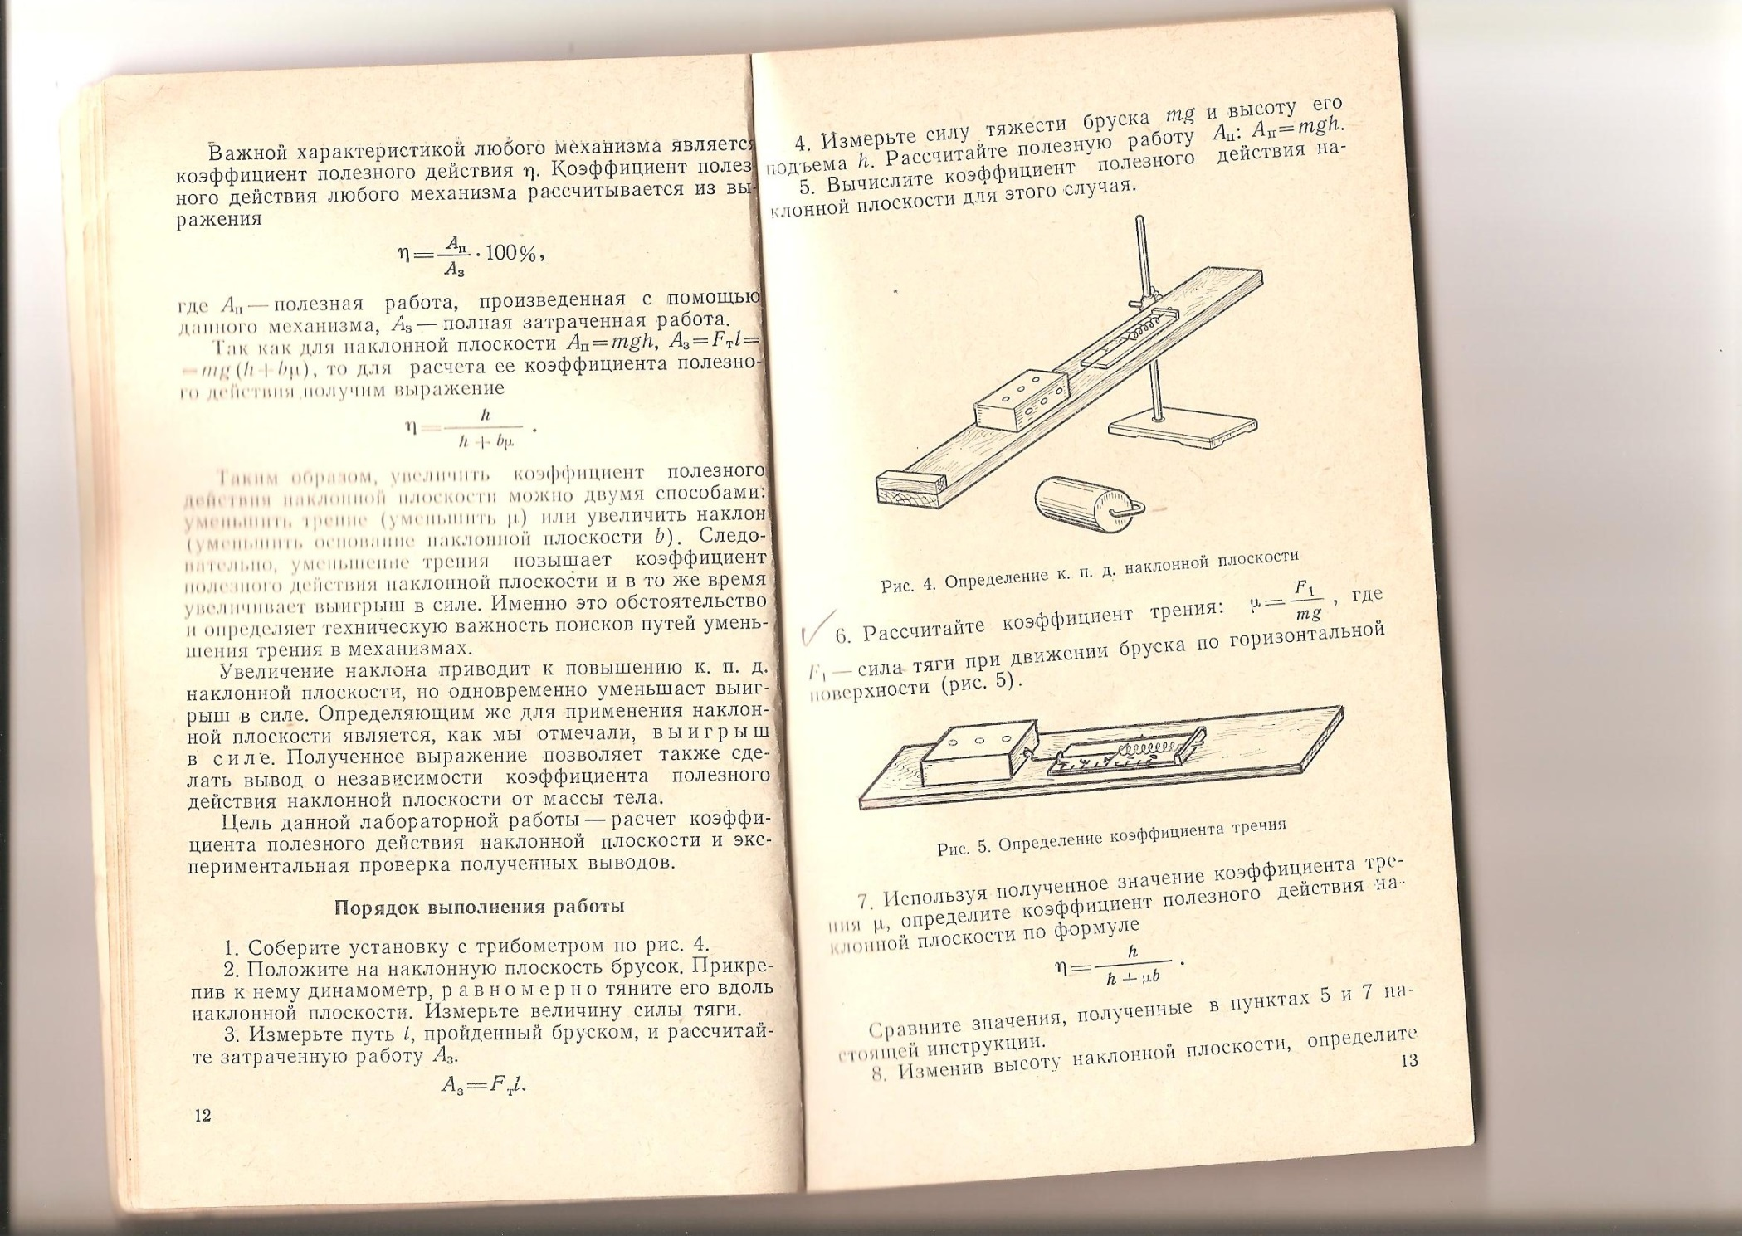

2. Меняя массу груза (m), прикрепив к нему динамометр, равномерно тяните его вдоль плоскости доски. Измерьте величину силы тяги (F).
3. Измерьте пройденный путь за 4 с, обратив внимание на неизменность приложенной силы при каждом опыте.
4. Полученные данные запишите в таблицу.
№ п/п | m (кг) | F₀(H) | F (H) | υ₀(м/с) | s (м) | t (c) | υ (м/с)
1 | 0,1 | 0 |  | 0 |  | 4
2 | 0,2 | 0 |  | 0 |  | 4
3 | 0,3 | 0 |  | 0 |  | 4

5. Вычислите скорость движения груза по формуле равномерного прямолинейного движения:
6. Сделайте проверку правильности выполненных вычислений, используя формулу второго закона Ньютона:
$$F=mα=\frac{m∙\left(ϑ_{1}-ϑ_{0}\right)}{t_{1}-t_{0}}=\frac{m-ϑ}{t} =>ϑ=\frac{F∙t}{m}$$
7. Сделайте вывод о проделанной работе.
8. Ответьте на контрольные вопросы.
8.1. Что такое сила? Дайте определение физической величине и перечислите, чем она характеризуется.
8.2. Какие силы действуют на тело (показать схематически):а) стоящее на горизонтальной плоскости;б) стоящее на наклонной плоскости.
8.3. Что надо сделать, чтобы тело не скатывалось с наклонной плоскости?
8.4. Какие силы действуют на тело при взвешивании его с помощью динамометра?
Отчёт о выполнении лабораторной работы № 1
Тема: «Исследование движения тела под действием постоянной силы».
Цель работы:1. Получить практическое подтверждение первого закона Ньютона.
2. Научиться вычислять скорость движения тела, используя формулу второго закона Ньютона.
Оборудование: 1. гладкая доска,брусок деревянный,набор грузов,динамометр,измерительная линейка,секундомер.
Ход работы.
1. Схема лабораторной установки.
2. Таблица измерений и вычислений.
Вычисления.
1) Время движения тела …………………………………………………………….
2) На протяжении каждого отдельного опыта на тело действовала……………...сила;
3) Путь, по результатам опытов, тело проходило ……………
4) Скорость определяю по формуле =……………………………………...
5) Проверяю, используя второй закон Ньютона, правильность выполненных вычислений скорости с которой тело прошло указанный путь за 4с в каждом из трёх случаев:
$$F=mα=\frac{m∙\left(ϑ_{1}-ϑ_{0}\right)}{t_{1}-t_{0}}=\frac{mϑ}{t} =>ϑ=\frac{F∙t}{m}$$
$$ϑ_{1}=\frac{F_{1}∙t}{m_{1}}= \\ ϑ_{2}=\frac{F_{2}∙t}{m_{2}}=$$
$$ϑ_{3}=\frac{F_{3}∙t}{m_{3}}=$$
3. Вывод.……………………………………………………………………………
4. Ответы на контрольные вопросы
4.2.а) тело стоит на горизонтальной плоскости:
…………………………………………………..
б) тело стоит на наклонной плоскости:
…………………………………………………
4.3. Чтобы тело не скатывалось с наклонной плоскости можно:
………………………………………………….
4.4. При взвешивании тела с помощью динамометра на него действуют

Лабораторная работа № 2
Тема: «Изучение закона сохранения импульса и реактивного движения».
Цель работы: 1. Опытным путём, опираясь на второй и третий законы Ньютона, убедиться в справедливости закона сохранения импульса.
2. Рассмотреть применение закона сохранения импульса на примере реактивного движения.
Оборудование:Тележка с закреплённым на ней надувным воздушным шариком;Три металлических шарика: m₁ = m₂ ≠ m_{3;}Два штатива.
Теоретическая справка.
I. ЗАКОН СОХРАНЕНИЯ ИМПУЛЬСА
1. Импульсом материальной точки или тела называется величина, равная произведению массы точки (тела) на её скорость.
2. Второй закон Ньютона. Сила, действующая на тело, равна произведению массы тела на ускорение, которое тело получило в результате воздействия на него данной силы.
Наличие ускорения говорит о том, что под действием силы происходит изменение скорости движения тела. Значит, второй закон Ньютона можно записать:
3. Импульсом силы называют произведение силы на время её действия. Изменение импульса точки равно импульсу силы, действующей на неё.
4. Система тел – это совокупность взаимосвязанных между собой тел. Внутренние силы изменяют импульсы отдельных тел системы, но изменить суммарный импульс системы они не могут. Импульс системы могут изменить тольковнешние силы, причём изменение импульса системы совпадает по направлению с суммарной внешней силой.
5. Закон сохранения импульса: если сумма внешних сил равна нулю, то импульс системы сохраняется. Иными словами: в инерциальной системе отсчёта суммарный импульс замкнутой системы остаётся постоянным при любых взаимодействиях тел этой системы между собой.
до и после взаимодействия
Ход работы.
I. ЗАКОН СОХРАНЕНИЯ ИМПУЛЬСА.
1. Рассмотрим движущуюся систему «Человек в тележке»: С тележки массой 70 кг, движущейся со скоростью 1м/с, прыгает мальчик массой 50 кг, двигаясь в горизонтальном направлении. Какой станет скорость тележки после прыжка мальчика, если он прыгает со скоростью 4м/с?
Вывод по задаче: ……………………………………………………………..
2. Рассмотрим взаимодействие шариков.
а) Шарики одинаковой массы движутся по одной прямой и, после абсолютно неупругого столкновения….
б) шарики одинаковой массы движутся навстречу друг другу и после абсолютно неупругого столкновения…
в) шарики разной массы движутся навстречу друг другу, а после упругого столкновения шарик с меньшей массой ….
Вывод по эксперименту:…………………………………………………………….
3. Решите задачу.Два шара с массами m₁ = 0,5кг и m₂ = 0,2 кг движутся по гладкой горизонтальной поверхности на встречу друг другу со скоростями υ₁ = 1м/с и υ₂ = 4м/с. Найдите их скорость υ после центрального абсолютно неупругого удара.
Теоретическая справка.II. РЕАКТИВНОЕ ДВИЖЕНИЕ
1. В основе реактивного движения лежит закон сохранения импульса.
Под реактивным движением понимается движение тела, возникающее при отделении некоторой его части с определённой скоростью относительно тела.Например: истечение продуктов сгорания из сопла реактивного летательного аппарата вызывает появление так называемой реактивной силы, толкающей тело в противоположную сторону.
2. Главная особенность реактивной силы состоит в том, что она возникает без какого либо взаимодействия с внешними телами. Происходит лишь взаимодействие между ракетой и вытекающей из неё струёй вещества.
3. При истечении продуктов сгорания топлива они за счёт давления в камере сгорания получают некоторую скорость относительно ракеты и, следовательно, некоторый импульс. Поэтому в соответствии с законом сохранения импульса сама ракета получает такой же по модулю импульс, но направленный в противоположную сторону
Ход работы: II. РЕАКТИВНОЕ ДВИЖЕНИЕ
1. Рассмотрим эксперимент «Паровая вертушка».http://salda.ws/video.php?id=l4d10gYO7kA
1.1. Почему трубка вращается?
2. Рассмотрим второй эксперимент «Автомобиль – воздухомёт».
Это устройство представляет собой тележку, на которой укреплён надутый воздушный шар с закрытым выходным отверстием – соплом. Поставим устройство на край стола и откроем сопло шарика.
2.1. Как надо расположить тележку, чтобы она не упала со стола в начале движения?
2.2.Почему тележка приходит в движение? 3. Сделать вывод о проделанной работе.

Отчёт о выполнении лабораторной работы № 2
Тема: «Изучение закона сохранения импульса и реактивное движение».
Цель работы: 1. Опытным путём, опираясь на второй и третий законы Ньютона, убедиться в справедливости закона сохранения импульса.
2. Рассмотреть применение закона сохранения импульса на примере реактивного движения.
Оборудование:Тележка с закреплённым на ней надувным воздушным шариком;Три металлических шарика: m₁ = m₂ ≠ m_{3;}Два штатива.
Ход работы. I. ЗАКОН СОХРАНЕНИЯ ИМПУЛЬСА.
1. Рассмотрел движущуюся систему «Человек в тележке». Задача. Вывод по задаче.
2. Рассмотрел взаимодействие шариков:
а) шарики одинаковой массы движутся по одной прямой и, после абсолютно неупругого столкновения, продолжают совместное движение с одинаковой скоростью как единое целое:
б) шарики одинаковой массы движутся навстречу друг другу и после абсолютно неупругого столкновения останавливаются …
в) шарики разной массы движутся навстречу друг другу, а после упругого столкновения шарик с меньшей массой отскакивает от шарика с большей массой в противоположном направлении:
Вывод по эксперименту:……………………………………………………………
3. Задача.
II. РЕАКТИВНОЕ ДВИЖЕНИЕ
1. Рассмотрим эксперимент  «Паровая вертушка» | 2. Рассмотрим эксперимент  «Автомобиль – воздухомёт»
Ответ на контрольный вопрос:  1).…………………………………………………………………………………………………………………………………………………………………… | Ответы на контрольные вопросы:  1)…………………………………………………………………………………2)……………………………………………………………………………
Вывод о проделанной работе. ……………………………………………………………………………………………………………………………

Лабораторная работа № 3
Тема:«Сохранение механической энергии при движении тела под действием сил тяжести и упругости».
Цель работы: 1. Экспериментально сравнить изменения потенциальной энергии тела (Е_{п} ), поднятого над землёй и кинетической энергии (Е_{к}) тела, полученной за счёт этого изменения.
2. Убедиться в том, что тело при движении под действием силы тяжести, сохраняет свою механическую энергию – что соответствует закону сохранения энергии.
Оборудование: штатив с муфтой и лапкой, динамометр лабораторный с фиксатором, лента измерительная, груз на нити длиной 25 см.
Теоретическая справка.
1. Тело массой m, поднятое на высоту h, обладает потенциальной энергией Е_{п}. Потенциальной энергией взаимодействия тел и Земли называют величину, равную произведению массы тела на ускорение свободного падения и на высоту тела над поверхностью Земли: Е_{п} = mgh
2. При падении с высоты тело набирает скорость υ, и потенциальная энергия при уменьшении высоты до 0 переходит в кинетическую энергию. Кинетической энергией называют величину, равную половине произведения массы тела на квадрат скорости его движения:
3. Закон сохранения и превращения энергии: полная механическая энергия замкнутой системы тел, между которыми действуют только консервативные силы, сохраняется, т.е. не изменяется с течением времени. Энергия никогда не исчезает и не появляется вновь, она лишь превращается из одного вида в другой.
Е = Е_{п} + Е_{к} = m·g·h + = const
В ситуации падения тела с высоты закон сохранения энергии можно записать следующим образом: = m·g·h,
Ход работы.
Для выполнения работы соберите установку. Динамометр укрепляется в лапке штативе. Фиксатором 1 показаний динамометра служит пластинка из пробки рис. 2. пластинку из пробки надрезают ножом до середины и насаживают на проволочный стержень динамометра. Фиксатор должен перемещаться вдоль стержня с малым трением.
1.Привяжите груз к нити, другой конец привяжите к крючку динамометра и измерьте вес груза .
2.Измерьте расстояние ℓ от крючка динамометра до центра тяжести груза.
3.Поднимите груз до высоты крючка динамометра и отпустите его. Поднимая груз, расслабьте пружину и укрепите фиксатор около ограничительной скобы.
4.Снимите груз и по положению фиксатора измерьте линейкой максимальное удлинение ∆ℓ пружины.
5.Растяните рукой пружину до соприкосновения фиксатора с ограничительной скобой и отсчитайте по шкале максимальное значение модуля силы упругости пружины. Среднее значение силы упругости равно .
6.Найдите высоту падения груза. Она равна .
7.Вычислите потенциальную энергию системы в первом положении груза, т.е. перед началом падения, приняв за нулевой уровень значение потенциальной энергии груза в конечном его положении: E′ = mqh = F₁(ℓ+∆ℓ)/
8.В конечном положении груза его потенциальная энергия равна нулю. Потенциальная энергия системы в этом состоянии определяется лишь энергией упруго деформированной пружины:
E′= . Вычислите ее.
9.Результаты измерений и вычислений запишите в таблицу:
. | ℓ | ∆ℓ | F | . | E′= F₁(ℓ+∆ℓ)/ | E′.

6. Сделать вывод по проделанной работе.
7. Ответить на контрольные вопросы
7.1. Какие системы тел называются консервативными?
7.2. Отчего зависит значение кинетической энергии? Может ли она быть отрицательной?
7.3. От чего зависит значение потенциальной энергии. Может ли она быть отрицательной?
7.4 Какая энергия используется в пневматических тормозных системах автобусов, трамваев и других транспортных средств?
Отчёт о выполнении лабораторной работы № 3
Тема: «Сохранение механической энергии при движении тела под действием сил тяжести и упругости».
Цель работы: 1. Экспериментально сравнить изменения потенциальной энергии тела (Е_{п} ), поднятого над землёй и кинетической энергии (Е_{к} ) тела, полученной за счёт этого изменения.
2. Убедиться в том, что тело при движении под действием силы тяжести, сохраняет свою механическую энергию – что соответствует закону сохранения энергии.
Оборудование: штатив с муфтой и лапкой, динамометр лабораторный с фиксатором, лента измерительная, груз на нити длиной 25 см.
Ход работы
1. Привязали груз к нити, другой конец привязали к крючку динамометра и измеряли вес груза .
2.Измеряли расстояние ℓ от крючка динамометра до центра тяжести груза.
3.Подняли груз до высоты крючка динамометра и отпустли его. Поднимая груз, расслабьте пружину и укрепите фиксатор около ограничительной скобы.
4.Сняли груз и по положению фиксатора измеряли линейкой максимальное удлинение ∆ℓ пружины.
5.Растянули рукой пружину до соприкосновения фиксатора с ограничительной скобой и отсчитали по шкале максимальное значение модуля силы упругости пружины. Среднее значение силы упругости равно .
6.Нашли высоту падения груза. Она равна .
7.Вычислили потенциальную энергию системы в первом положении груза, т.е. перед началом падения, приняв за нулевой уровень значение потенциальной энергии груза в конечном его положении: E′ = mqh = F₁(ℓ+∆ℓ)/
8.В конечном положении груза его потенциальная энергия равна нулю. Потенциальная энергия системы в этом состоянии определяется лишь энергией упруго деформированной пружины:
E′= . Вычислите ее.
9.Результаты измерений и вычислений записали в таблицу:
. | ℓ | ∆ℓ | F | . | E′= F₁(ℓ+∆ℓ)/ | E′.

5. Определяю абсолютную погрешность вычислений механической энергии с учётом погрешностей измерений по формуле: ∆ Е = Е_{п} – Е_{к}
6. Вывод о проделанной работе……………………………………………………...
7. Ответы на контрольные вопросы

Лабораторная работа №4
«Сравнение работы силы с изменением кинетической энергии тела»
Цель: на опыте убедиться в справедливости теоремы о кинетической энергии, исследуя работу силы упругости.
Оборудование: 2 штатива лабораторных с муфтами и лапками, динамометр, шар, нитки, линейка, весы с разновесами.
Подготовительные вопросы:
1.Какие тела обладают кинетической энергией?
2. От чего зависит кинетическая энергия тела?
3. Сформулируйте теорему об изменении кинетической энергии тела
ХОД РАБОТЫ
- Соберите установку по рис.1:
укрепите горизонтально в лапке 1 штатива динамометр
и лапку для шара на втором штативе на высоте h = 40 см от поверхности стола .
2. Определите массу шара с помощью рычажных весов.
3. К шару привяжите нить длиной 60-80 см. Закрепите шар в лапке 2-го штатива, зацепив нить за крючок динамометра 1- го штатива.
4. 2-й штатив вместе с шаром расположите от 1-го штатива на таком расстоянии, чтобы на шар действовала сила упругости Fупр = 2 Н (показания динамометра).
5. Отпустите шар с лапки и отметьте место его падения на столе. Опыт повторите 2-3 раза и определите среднее значение дальности полёта шара s.
6. Определите модуль скорости шара, приобретённой под действием силы упругости, используя формулы: $v=\frac{s\sqrt{g}}{\sqrt{2h}}$
7. Под действием силы упругости шар приобретает скорость υ , а его кинетическая энергия изменяется от 0 до mυ²/2 , тогда для вычисления изменения кинетической энергии воспользуемся формулой: ∆Ек = $\frac{m{gs}^{2 }}{4h}$
8. Сила упругости во время действия на шар изменяется линейно от F_{упр1} = 2 Н до F_{упр2} = 0 Н. среднее значение силы упругости равно: F_{упр ср} = $\frac{Fупр1}{2}$
9. Измерьте деформацию пружины динамометра х при силе упругости 2 Н.
10. Вычислим работу А силы упругости, используя формулу: А = Fупр ср • х
11. Результаты измерений и вычислений занесите в таблицу:
m, кг | h, м | s, м | ∆Ек, Дж | Fупр ср , H | х, м | A, Дж
Контрольные вопросы
- Каким выражением определяется потенциальная энергия деформированной пружины?
- Каким выражением определяется кинетическая энергия тела?
- При каких условиях выполняется закон сохранения механической энергии?
ВЫВОД: (сравните полученные значения работы А силы упругости и изменения кинетической энергии ∆Ек шара).

Лабораторная работа №5
« Изучение законов сохранения на примере удара шаров»
Цель работы: проверка на практике законов сохранения энергии и импульса на примере упругого и неупругого соударения тел.
Оборудование: штатив с двумя подвесами, набор шаров, масштабная линейка
Теоретическая справка.
Векторная величина , равная произведению массы материальной точки на ее скорость , и имеющая направление скорости, называется импульсом, или количеством движения, этой материальной точки
Закон сохранения импульса: Импульс замкнутой механической системы не меняется с течением времени (сохраняется) при любых взаимодействиях материальных точек системы между собой.
Закон сохранения энергии: в системе тел, между которыми действуют только консервативные силы, полная механическая энергия сохраняется, т.е. не меняется со временем.
Порядок выполнения работы
1 Соберите установку.
Рис.1 рис.2
ХОД РАБОТЫ
1. Определите массу шаров на весах и измерьте длину их подвеса.
3. Отведите большой шар на 5-7см (s₀) в сторону и отпустите его, произведя прямой удар по другому шару. Заметьте максимальные отклонения шаров после удара s₁ и s₂.
4. Определите скорости шаров до и после удара:mgh =$\frac{mv^{2}}{2}$; v=$\sqrt{2gh}$
5. Высоту подъема шара определите по максимальному отклонению s от положения равновесия (см. рис.2).
АВ² = АС∙АD
S² = 2lh; h= $\frac{s^{2}}{2l}$
Тогда скорости шаров: v₀₁= s₀∙$\sqrt{gl}$; v₁= s₁∙$\sqrt{gl}$; v₂= s₂∙$\sqrt{gl}$
6. Вычислите импульсы шаров до и после взаимодействия.
7. Результаты измерений и вычислений занесите в таблицу:
m₁, кг | m₂, кг | h, м | t, с | l, м | υ ₀₁, м/с | υ₁ , м/с | υ ₂ , м/с | p₀₁, кг·м/с | p₁, кг·м/с | p₂, кг·м/с

- Изучение неупругого столкновения шаров.
1. Поместите на подвесы пластилиновые шары (). Запишите значения масс шаров в таблицу 1.
- Отклоните первый шар () на угол . Второй шар () находится в положении равновесия. Значение . запишите в таблицу.
- Определите скорость первого шара до удара по формуле (2.5). Результат занесите в таблицу 1.
- Отпустите шары. Определите значения угла после удара (за угол отклонения берется угол, на который отклоняется центр масс системы двух шаров).
- Определите скорость шаров после удара по формуле (2.5). Результат занесите в таблицу
Проверьте выполнение закона сохранения импульса при неупругом ударе .
Контрольные вопросы:
1. Что называют импульсом тела?
2. Сформулируйте закон сохранения импульса
3. При каких условиях выполняется закон сохранения импульса?
4. Математическая запись закон сохранения импульса
Вывод:

Лабораторная работа № 6
«Изучение особенностей силы трения (скольжения)»
Цель работы: измерить коэффициент трения скольжения дерева по дереву.
Оборудование: деревянный брусок, деревянная линейка, набор грузов известной массы (по 100 г), динамометр.
Теоретическая справка.
Если тянуть брусок с грузом по горизонтальной поверхности так, чтобы брусок двигался равномерно, прикладываемая к бруску горизонтальная сила равна по модулю силе трения скольжения F_{тр}, действующей на брусок со стороны поверхности. Модуль силы трения F_{тр} связан с модулем силы нормального давления Nсоотношением F_{тр} = µN. Измерив F_{тр} и N,можно найти коэффициент трения µ по формуле µ = $\frac{F_{тр}}{N}$. В данном случае сила нормального давления Nравна весу Р бруска с грузом.

Задание №1

Ход работы
1. Определите с помощью динамометра вес бруска Р_{бр} и запишите в приведённую ниже таблицу.
2. Положите брусок на горизонтально расположенную деревянную линейку. На брусок поставьте груз.

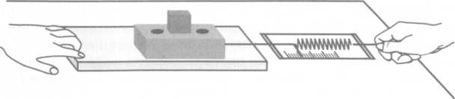

- Поставив на брусок один груз, тяните брусок равномерно по горизонтальной линейке, измеряя с помощью динамометра прикладываемую силу. Повторите опыт, поставив на брусок два и три груза. Записывайте каждый раз в таблицу значения силы трения F_{тр}и силы нормального давления N= Р_{бр} + Р_{гр}.

№ опыта | Р_{бр}, Н | Р_{гр,} Н | N, H | F_{тр}, Н

4. Начертите оси координат Nи F_{тр}, выберите удобный масштаб и нанесите полученные три экспериментальные точки.
5. Оцените (качественно), подтверждается ли на опыте, что сила трения прямо пропорциональна силе нормального давления: находятся ли все экспериментальные точки вблизи одной прямой, проходящей через начало координат.
7. Вычислите коэффициент трения по формуле µ = $\frac{F_{тр}}{N}$ используя результаты, полученные в пункте 3 (они обеспечивают наибольшую точность), и запишите его значение.
6. Запишите вывод.

Почему мука или крупа, высыпанная из стакана на стол, образует горку конической формы, а вода растекается тонким слоем?

Лабораторная работа № 7
«Измерение влажности воздуха»
Цель: измерить относительную влажность воздуха при помощи термометра, психрометра.
Оборудование: термометр лабораторный (до 1000С), кусочек марли или ваты, сосуд с водой комнатной температуры, психрометр, психрометрическая таблица.
Подготовительные вопросы:
1. Что называют относительной влажностью воздуха?
2. Как рассчитать относительную влажность воздуха?
3. С помощью каких приборов определяют влажность воздуха?
ХОД РАБОТЫ
1. Измерьте температуру воздуха в классе: t _{сух}
2. Смочите кусочек марли или ваты в стакане с водой и оберните им резервуар термометра. Подержите влажный термометр некоторое время в воздухе. Как только понижение температуры прекратится, запишите его показания: t_{вл}
3. Найдите разность температур «сухого» и «влажного» термометров и с помощью психрометрической таблицы определите относительную влажность воздуха в классе.
4. Результаты измерений и вычислений запишите в таблицу:
t_{сух}, ⁰C | t_{вл}, ⁰C | ∆t, ⁰C | φ, %
- Работа с психрометром:
А) Изучить устройство психрометра и принцип его действия.
Б) Проверить наличие воды в резервуаре и при необходимости долить ее.
В) Снять показания сухого и смоченного термометров и определить разность их показаний.
Г) Пользуясь психрометрической таблицей, определить относительную влажность воздуха. Результаты измерений занести в таблицу. Изучите устройство и принцип действия конденсационного гигрометра (видео)
ВЫВОД:
Контрольные вопросы:
П! 1) Имеет ли значение влажности воздуха при хранении пищевых продуктов? Где и для чего ещё необходимо учитывать значение влажности?
2) Какие последствия может иметь наличие в кухне повышенной влажности воздуха?
1 .Какой пар называется насыщенным? Что такое динамическое равновесие; точка росы?
2.Почему показания смоченного термометра меньше, чем сухого?
4.Сухой и влажный термометры психрометра показывают одинаковую температуру. Какова относительная влажность воздуха?
5. В каком случае температура «влажного» термометра будет равна температуре «сухого»?

Отчёт о выполнении лабораторной работы №7
«Изучение деформации растяжения»
Цель работы: научиться, экспериментально, определять модуль упругости резины (модуль Юнга) методом деформации резинового шнура.
Оборудование: Штатив с зажимом; Резиновый шнур; Два-три груза известной массы; Измерительная линейка.
Ход работы:
№ п/п | Диаметр шнура Д (м) | Расстояние между отметками ℓ₀ (м) | Расстояние после деформации ℓ (м) | Деформирующая нагрузка F (Н) | Модуль упругости  Е (Н/м²)
1. Данные, полученные в процессе демонстрации эксперимента, записываю в таблиц2. Вычисляю модуль Юнга (модуль упругости) по формуле: .
=
=
5. Среднее значение модуля Юнга:
6. Вычисление абсолютной погрешности: ΔЕ₁ = Е_{ср.} – Е₁ =; ΔЕ₂ = Е_{ср} – Е₂ =
7. Вычисление относительной погрешности: = = 8. Вывод.
9. Ответы на контрольные вопросы.

Лабораторная работа №8
«Измерение поверхностного натяжения жидкости».
Цель работы: убедиться в существовании поверхностного натяжения жидкости и исследовать зависимость поверхностного натяжения жидкости от природы граничащих сред.
Оборудование: 1) три кристаллизатора; 2) сосуд с дистиллированной водой; 3) мыльный раствор воды; 4) раствор сахара в воде; 5) две чистые пипетки; 6) две тонкие лучинки (спички «без головок»); 7) пробирка с крошками пробками.
Подготовительные вопросы:
1. Какими свойствами обладает поверхностный слой жидкости?
2. Что называется поверхностным натяжением жидкости?
3. Какую форму принимают капли жидкости в условиях невесомости? Почему?
ХОД РАБОТЫ
1. Налейте в один из кристаллизаторов дистиллированную воду. На её поверхность насыпьте крошки натёртой пробки так, чтобы они ровным слоем покрыли поверхность. С помощью чистой пипетки введите на середину поверхности воды небольшую каплю мыльного раствора. Как при этом ведут себя частички пробки?
2. Налейте во второй кристаллизатор дистиллированную воду. На середину её поверхности положите небольшую лучину. С помощью пипетки введите вблизи лучинки раствор мыла. Как при этом поведёт себя лучинка?
3. Налейте в третий кристаллизатор дистиллированную воду. На середину её поверхности положите небольшую лучину. С помощью чистой пипетки введите вблизи лучинки раствор сахара. Как при этом поведёт себя лучинка?
ВЫВОД:
Контрольные вопросы:
1. Как изменится сила поверхностного натяжения воды при растворении в ней мыла? Где это используется?
2. Как изменится сила поверхностного натяжения воды при растворении в ней сахара?
ВАРИАНТ №2 Приборы и материалы: весы с гирями, стакан, штатив, пробирка с песком, штангенциркуль или измерительная линейка с миллиметровыми делениями, лист бумаги, проволочка или проволочная рамка на нитях.
Ход работы.
- Зажать весы в лапке лабораторного штатива.
- Привязать к одной из чашек весов нить с подвешенной рамкой и уравновесить весы песком (песок сыпать на лист бумаги, положенный на чашку).
- Добиться горизонтального положения рамки.
- Под чашкой установить стакан с дистиллированной водой так, чтобы поверхность воды находилась от рамки на расстоянии 1-2 см.
- Осторожно опустить рамку рукой так, чтобы она, коснувшись воды, «прилипла» к ней.
- Очень осторожно добавлять песок до отрыва рамки от поверхности воды.
- Осушить рамку и вновь уравновесить весы, но уже при помощи гирь. Определить массу гирь: m=…..
- Измерить линейкой периметр рамки: L=….см=…..м
- Вычислить коэффициент поверхности натяжения воды по формуле: σ = $\frac{mg}{2l}$; Учесть, что Fпн=mg, где m - масса гирь, g - ускорение свободного падения.
- Записать вывод, указав физический смысл измеренной величины и объяснить, почему результат, полученный в работе, отличается от табличной величины.
- Ответить на контрольные вопросы.
а) Почему поверхностное натяжение зависит от рода жидкости?
Б) Почему и как поверхностное натяжение зависит от температуры?
В) Что называют капилляром? Привести примеры.
Если внести в пламя газовой горелки конец тонкой медной проволоки, то он, через некоторое время, начнёт плавиться. Какую форму будет принимать расплавленный конец проволоки и почему?Бензиновые капиллярные фильтры пропускают бензин, но не пропускают воду. Какая из этих жидкостей должна смачивать фильтры? Почему?

Лабораторная работа №9
«Изучение деформации растяжения»
Цель работы: научиться, экспериментально, определять модуль упругости резины (модуль Юнга) методом деформации резинового шнура.
Оборудование: Штатив с зажимом; Резиновый шнур; Два-три груза известной массы; Измерительная линейка.
Теоретическая справка.
Закон Гука: при малых деформациях механическое напряжение σ прямо пропорционально относительномуудлинению ε. σ = Е·|ε|, где Е – модуль упругости или модуль Юнга.
Механическое напряжение: Относительное удлинение:
Подставив эти значения в закон Гука, мы получим:
Ход работы:
- Подготовить таблицу для записи измерений и вычислений.
№ п/п | Площадь поперечного сечения шнура (м²) | Расстояние между отметками ℓ₀ (м) | Расстояние после деформации ℓ (м) | Деформирующая нагрузка F (Н) | Модуль упругости  Е (Н/м²)
1.
- Собрать экспериментальную установку:
- Нанести карандашом метки А и В на резиновом шнуре, на расстоянии ℓ₀
4. Подвесить деформационную нагрузку к резиновому шнуру, закреплённому на штативе.
5. Измерить расстояние ℓ между штрихами А и В в растянутом состоянии и определить нагрузку F.
6. Вычислить модуль Юнга (модуль упругости) по формуле:
7. Записать все результаты измерений и вычислений в таблицу.
8. Повторить опыт с другой нагрузкой F₂ и вычислить Е₂.
9. Определить среднее значение модуля упругости Е_{ср.}:Е_{ср.}=
10. Определить погрешность измерений и вычислений: – абсолютная: ΔЕ = | Е_{ср} – Е |= – относительная:
11. Сделать вывод о проделанной работе. Как модуль упругости характеризует сопротивляемость материала?
12. Ответить на контрольные вопросы.
12.1 Что такое деформация?
12.2 Какую деформацию называют упругой?
12.3 Какие существуют виды упругих деформаций?
12.4 Что называют механическим напряжением? (Определение, формула, ед.изм.)
Как проявляются напряжения, возникающие при сварке?
Какими способами исправляют деформированные детали?
Деформацию какого типа испытывает тесто?

5. Среднее значение модуля Юнга:
6. Вычисление абсолютной погрешности: ΔЕ₁ = Е_{ср.} – Е₁ =; ΔЕ₂ = Е_{ср} – Е₂ =
7. Вычисление относительной погрешности: = = 8. Вывод.
9. Ответы на контрольные вопросы.

Лабораторная работа №10
«Изучение теплового расширения твердых тел»
Цель работы: пронаблюдать на практике тепловое расширение твёрдых тел, научиться производить расчеты линейных и объемных изменений твердых тел при изменении их температуры; учиться применять полученные теоретические знания к решению практических задач и объяснять механизм теплового расширения тел на основе молекулярно-кинетической теории.
Оборудование: 1. Стержень алюминиевый. 2. Деревянный брусок. 3. Булавка с большой головкой и насаженной бумажной стрелкой. 4. Штатив с лапкой и муфтой. 5. Спиртовка со спиртом.6. монетка, дощечка с 2-мя гвоздями.
Теоретическая справка. Тепловым расширением называется увеличение линейных размеров тела и его объема, происходящие при повышении температуры.
Расширение твердого тела вдоль одного его измерения называется линейным.
Величина, показывающая, на какую долю начальной длины, взятой при 0⁰С, увеличивается длина тела от нагревания его на 1⁰С, называется коэффициентом линейного расширенияи обозначается через α. α= $\frac{l-l0}{l0 ∆t}$
Увеличение объема тел при нагревании называется объемным расширением.Объемное расширение характеризуется коэффициентом объемного расширения и обозначается через β. β = $\frac{V-V0}{V0∆t}$
Коэффициент объемного расширения твердого тела равен утроенному коэффициенту линейного расширения, т.еβ = 3α.
Ход работы:
- Для наблюдения расширения твердых тел, закрепить один конец стержня в лапку штатива, а другой конец плотно прижать сверху к булавке, положенной на деревянный брусок (см. рисунок).
- Зажечь спиртовку, поднести к стержню и наблюдать за поведением стрелки. Что наблюдали?
- Убрать спиртовку, снова наблюдать за поведением стрелки. Что наблюдали?
- Провести наблюдение с холодной и нагретой монеткой. Осторожно!http://www.youtube.com/watch?v=6uDL-KX7Tqw
Расчётные задания:
- Длина медной проволоки при нагревании от 0⁰ до 100⁰ увеличилась на 0,17м. Определите температурные коэффициенты линейного и объёмного расширения меди, если первоначальная длина проволоки 100м.
- Стальной стержень при температуре 0⁰ имеет длину 0,2 м. При какой температуре его длина будет 0, 213м?
Контрольные вопросы:
- Что происходит с телами при охлаждении и расширении?
- Почему тела расширяются? Что изменяется у тела в процессе расширения?
- Когда балалайку вынесли из теплого помещения на мороз, ее стальные струны стали более натянуты. Какой вывод можно сделать о различии в тепловом расширении стали и дерева?
Почему при пайке применяют легкоплавкие металлы (олово, свинец) и их сплавы?
Почему стаканы из толстого стекла лопаются чаще, чем тонкостенные, при наливании в них крутого кипятка?
Вывод:

Лабораторная работа №11
«Изучение особенностей теплового расширения воды»
Цель: изучить на практике особенности теплового расширения воды;
Оборудование: 1 Штатив с лапкой и муфтой. 5. Спиртовка со спиртом. 6. Пробирка с пробкой и стеклянной трубкой. 7. Стакан с водой. 8. Спички, термометр, стакан с холодной водой, чайник с горячей водой (один на всех).
Теоретическая справка
Жидкости расширяются значительно сильнее твердых тел. Они также расширяются во всех направлениях. Вследствие большой подвижности молекул жидкость принимает форму сосуда, в котором она находится, причем следует учитывать и тепловое расширение сосуда. Расширение жидкости в трубках также представляет собой объемное расширение. Следовательно, верны формулы объемного расширения. Если
V₁ | объем жидкости при температуре t1, | метр³
V₂ | объем жидкости при температуре t2, | метр³
ΔV | изменение объема жидкости, | метр³
β | коэффициент объемного расширения (объемный коэффициент теплового расширения), | 1/К
ΔV= V₁ β Δt; V₂= V₁(1+ β Δt)
Коэффициент объемного расширения β равен отношению относительного объемного расширения ΔV/V1 к разности температур Δt: β = $\frac{∆V}{V1∆t}$
При увеличении объёма тел уменьшается их плотность: ρ=ρ₀/(1+ β ·Δt), где V и V₀ - объемы, а ρ и ρ₀ - плотности соответственно при температурах t и t₀.
http://rutube.ru/video/9aec6d9ba6c5a3fad68923670fa75887/
Ход работы:
1. Для наблюдения расширения жидкости пробирку, наполненную водой и плотно закрытую пробкой с трубкой, зажать в лапке штатива и подставить под нее спиртовку (или опустить в горячую воду). Осторожно!
5. Зажечь спиртовку, наблюдать за изменением уровня воды в трубке. Что наблюдали? Почему уровень сначала опустился?
6. Убрать спиртовку, наблюдать за изменением уровня воды в трубке. Что наблюдали?
7. В одинаковые колбы нальем: в одну — воду, а в другую — такой же объем спирта. Колбы закроем пробками с трубками. Начальные уровни воды и спирта в трубках отметим резиновыми кольцами. Поставим колбы в емкость с горячей водой. Уровень воды в трубках станет выше. Вода и спирт при нагревании расширяются. Но уровень в трубке колбы со спиртом выше. Значит, спирт расширяется больше. Следовательно, тепловое расширение разных жидкостей, как и твердых веществ, неодинаково.
8. Определить плотность спирта в жидкостном термометре при нагревании.
9. Решите задачи:
А) Какой объём имеет нефть при 0⁰С, если при температуре 20⁰С её объём равен 65м³?
Б) Масса 1л спирта при 0⁰С равна 0,8кг. Определите плотность спирта при температуре 15⁰С.
Контрольные вопросы:
1. Что называют тепловым расширением тел?
2. Приведите примеры теплового расширения жидкостей, газов.
3. Что такое коэффициент объёмного расширения?
Вывод
Сделайте дома сами
Используя пластиковую бутылку и тонкую трубку для сока, проведите дома опыт по тепловому расширению воздуха и воды. Результаты опыта опишите в тетради. На этот раз наполни бутылку водой до самого верха, до краев горлышка. Трубку выдвини повыше и заткни бутылку пробкой. Вытесненный пробкой излишек воды поднимется по трубке. Пусть он там установится на высоте 1—2 см над пробкой. Если будет больше, отлей. Хорошо было бы и здесь подкрасить воду. Теперь воду в бутылке надо нагреть. Это называется «нагревать на водяной бане». Прямо ставить бутылку на огонь нельзя: она лопнет. Следи внимательно за уровнем воды в трубке! уровень немного опустился… Уровень воды в трубке снова пополз вверх и поднимается все дальше и дальше, Он теперь выше, чем был с самого начала. Значит, вода при нагревании все-таки расширяется. Ну, а почему же сначала уровень шел вниз? Не догадываешься? Да потому, что первой нагрелась бутылка и тоже расширилась. А потом уже тепло дошло до воды!

Лабораторная работа №12
«Изучение закона Ома для участка цепи, последовательного и параллельного соединения проводников».
Цель работы: установить на опыте зависимость силы тока от напряжения и сопротивления. Экспериментальная проверка законов последовательного и параллельного соединений проводников:
1)ознакомиться с приборами для проведения этой лабораторной работы
2) научиться соединять резисторы последовательно и параллельно
3) научиться измерять и рассчитывать сопротивление при последовательном и параллельном соединении резисторов
Оборудование: амперметр лабораторный, вольтметр лабораторный, источник питания, набор из трёх резисторов сопротивлениями 1 Ом, 2 Ом, 4 Ом, реостат, ключ замыкания тока, соединительные провода.
Ход работы.
Теоретическая справка.
Электрический ток - упорядоченное движение заряженных частиц. Количественной мерой электрического тока служит сила тока.
Сила тока – скалярная физическая величина, равная отношению заряда q, переносимого через поперечное сечение проводника за интервал времени t, к этому интервалу времени:I = $\frac{q}{t}$
В Международной системе единиц СИ сила тока измеряется в амперах [А]. [1A=1Кл/1с]
Прибор для измерения силы тока Амперметр. Включается в цепь последовательно
Напряжение – это физическая величина, характеризующая действие электрического поля на заряженные частицы, численно равно работе электрического поля по перемещению заряда из точки с потенциалом φ₁ в точку с потенциалом φ₂: U= $\frac{A}{q}$ Единица напряжения – Вольт [В] [1B=1Дж/1Кл]
Прибор для измерения напряжения – Вольтметр. Подключается в цепь параллельно тому участку цепи, на котором измеряется разность потенциалов.
Величина, характеризующая противодействие электрическому току в проводнике, которое обусловлено внутренним строением проводника и хаотическим движением его частиц, называется электрическим сопротивлением проводника.Электрическое сопротивление проводника зависит от размеров и формы проводника и от материала, из которого изготовлен проводник. R= $\frac{ρl}{S}$ В СИ единицей электрического сопротивления проводников служит Ом [Ом].
Графическая зависимость силы тока I от напряжения U - вольт-амперная характеристика
Закон Ома для участка цепи: сила тока в проводнике прямо пропорциональна приложенному напряжению и обратно пропорциональна сопротивлению проводника.I =$\frac{U}{R}$
Ход работы.
1. Для выполнения работы соберите электрическую цепь из источника тока, амперметра, реостата, проволочного резистора сопротивлением 2 Ом и ключа. Параллельно проволочному резистору присоедините вольтметр (см. схему).
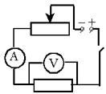
2Опыт 1. Исследование зависимости силы тока от напряжения на данном участке цепи. Включите ток. При помощи реостата доведите напряжение на зажимах проволочного резистора до 1 В, затем до 2 В и до 3 В. Каждый раз при этом измеряйте силу тока и результаты записывайте в табл. 1.
Напряжение, В
Сила тока, А
3. По данным опытов постройте график зависимости силы тока от напряжения. Сделайте вывод.
4. Опыт 2. Исследование зависимости силы тока от сопротивления участка цепи при постоянном напряжении на его концах. Включите в цепь по той же схеме проволочный резистор сначала сопротивлением 1 Ом, затем 2 Ом и 4 Ом. При помощи реостата устанавливайте на концах участка каждый раз одно и то же напряжение, например, 2 В. Измеряйте при этом силу тока, результаты записывайте в табл 2.
Сопротивление участка, Ом
Сила тока, А
- По данным опытов постройте график зависимости силы тока от сопротивления. Сделайте вывод.
- Изучение последовательного и параллельного соединений проводников
1 часть: изучение последовательного соединения
1. Заполните пропуски в формулах последовательного соединения
U=U₁…U₂R=R₁….R₂$\frac{U_{1}}{…}=\frac{…}{R_{2}}$
- Соберите цепь для изучения последовательного соединения по схеме:
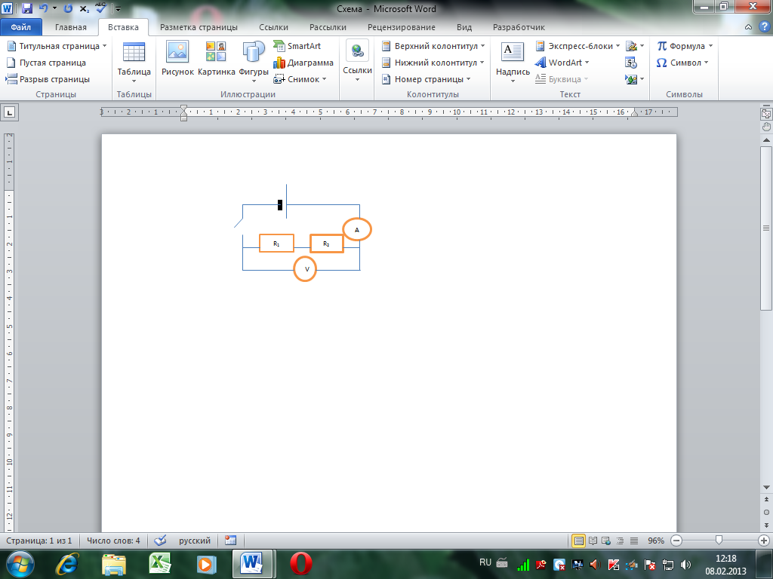
3 Измерьте силу тока. Поочерёдно включая вольтметр к первому резистору, ко второму резистору и ко всему участку, измерьте напряжение. Результаты измерений занесите в таблицу
I, A | U₁ B | U₂ B | U B | R₁Ом | R₂Ом | R Ом
4 Вычислите сопротивления и занесите результаты в таблицу
R₁=$\frac{U_{1}}{I}$ =….Ом R₂=$\frac{U_{2}}{I}=….Ом$ R=$\frac{U}{I}=…Ом$
5 Проверьте формулы (см пункт 1) последовательного соединения по данным таблицы
6 Посмотрите на резисторы и запишите: R₁=….Ом R₂=….Ом
7 Вычислите рассчитанное сопротивление при последовательном соединении R=R₁+R₂=….Ом
8 Сравните измеренное и рассчитанное сопротивления при последовательном соединении
2 часть: Изучение параллельного соединения
1 Заполните пропуски в формулах параллельного соединения
I=I₁….I₂$\frac{1}{R}=\frac{1}{…}….\frac{1}{R_{2}}\frac{…}{I_{2}}=\frac{R_{1}}{….}$
2 Cоберите цепь для изучения параллельного соединения
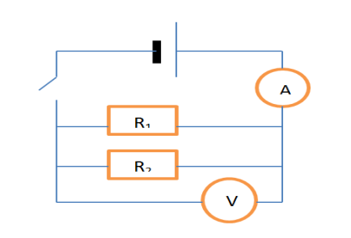
3 Замкните цепь и измерьте силу тока и напряжение на участке при параллельном соединении
Запишите: I= ….….AU=………B
4 Пользуясь измеренными данными вычислите сопротивление участка при параллельном соединении
R=$\frac{U}{I}=$………Ом (измеренное сопротивление)
5 Посмотрите на резисторы и запишите R₁=…….Ом R₂=………Ом
6 Вычислите по формуле (см пункт1) сопротивление при параллельном соединении
$\frac{1}{R}=$……….Ом (рассчитанное сопротивление)
7 Сравните рассчитанное и измеренное сопротивления при параллельном соединении
Контрольный вопрос
Как соединяются потребители электроэнергии в квартирах? Почему?
Вывод.

Лабораторная работа №13
«Изучение закона Ома для полной цепи»
Цель: установление зависимости силы тока от внешнего сопротивления, определить КПД электрической цепи.
Оборудование: источник питания, проволочный резистор, амперметр, ключ, вольтметр, соединительные провода.
Теоретическая справка.
Закон Ома для полной цепи - сила тока прямо пропорциональна ЭДС цепи, и обратно пропорциональна сумме сопротивлений источника и цепи , где ε – ЭДС, R- сопротивление цепи, r – внутреннее сопротивление источника.
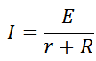
Формулу закона Ома для полной цепи можно представить в другом виде. А именно: ЭДС источника цепи равна сумме падений напряжения на источнике и на внешней цепи.
Электродвижущей силой (ЭДС) источника тока называют работу, которая требуется для перемещения единичного заряда между его полюсами.
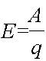
КПД электрической цепи — это отношение полезного тепла к полному: η = $\frac{Qполезн}{Qполн}$ = $\frac{I2Rt}{I2 (R + r)t}= \frac{R}{R + r}$
Актуализация знанийобучающихся. Работа с тестами по пройденному материалу.
I. При напряжении на концах проводника 2 В сила тока 0,8 А. Какое напряжение на этом проводнике при силе тока 0,2 А?
1. 1,6 В; 2. 1,2 В; 3. 0,6 В; 4. 0,5 В.
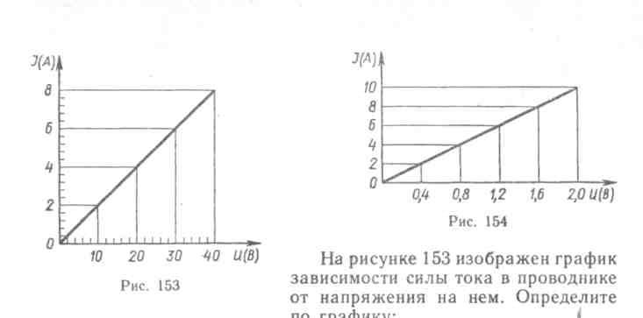
На рисунке изображен график зависимости силы тока от напряжения.
II. При каком напряжении на проводнике сила тока равна 2 А?
1. 2 В; 2. 1,6 В; 3. 1,2 В; 4. 0,8 В; 5. 0,4 В.
III. Какова сила тока в проводнике при напряжении на нем 1,2 В?
1. 10 А; 2. 8 А; 3. 6 А; 4. 4 А; 5. 2 А.
IV. Напряжение на электрической лампе 220 В, а сила тока в ней 0,5 А. Определите сопротивление лампы.
I. 110 Ом; 2. 220 Ом; 3. 0,002 Ом; 4. 440 Ом.
V. Выразите 2500 Ом в килоомах.
I. 0,0025 Ом; 2. 2,5Ом; 3. 250Ом; 4. 2500 Ом.
VI. Сила тока в нагревательном элементе чайника 2,5 А, а сопротивление 48 Ом. Вычислите напряжение на нагревательном элементе чайника .
1.120 В; 2.19,2 В; 3.0,05 В; 4.220 В; 5. 127 В

Ход работы:
1)​ Начертите в тетради схему работы.
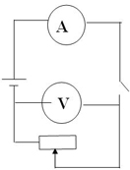
2)​ При разомкнутой цепи вольтметр, подклю​ченный к полюсам источника показывает значение ЭДС источника ε =
3)​ При замыкании ключа снимите показания силы тока в цепи I = и напряжения на полюсах источника U= .
4) Вычислите сопротивление цепи: R= $\frac{U}{I}$
5)​ Используя закон Ома для полной цепи , определите внутреннее сопротивление источника тока:
6) Вычислите КПД электрической цепи по формуле: η = $\frac{Qполезн}{Qполн}= \frac{R}{R + r}$
7)​ Сделать вывод по работе.

Лабораторная работа №14
«Определение коэффициента полезного действия электрического чайника».
Цель работы – научиться определять КПД электроприборов на примере электрочайника.
Оборудование: Электрический чайник, термометр, часы с секундной стрелкой.
Теоретическая справка.
Электрическим током называют упорядоченное, направленное движение заряженных частиц.
Действия электрического тока - тепловое, магнитное, химическое, механическое, физиологическое
Работа тока на участке цепи равна произведению силы тока, напряжения и времени, в течение которого совершалась работа. A = UIt.
Закон Джоуля – Ленца: Количество теплоты, выделяемое проводником с током, равно произведению квадрата силы тока, сопротивления проводника и времени прохождения тока по проводнику. Q = I²Rt
Мощность тока равна отношению работы тока ко времени прохождения тока.P= I U
Ход работы

1. Рассмотрите электрочайник. По паспортным данным определите электрическую мощность электроприбора P.

2. Налейте в чайник воду объѐмом V, равным 1 л (1 кг)

3. Измерьте с помощью термометра начальную температуру воды t₁.

4. Включите чайник в электрическую сеть и нагревайте воду до кипения.

5. Определите по таблице температуру кипения воды t₂.

6. Заметьте по часам промежуток времени, в течение которого нагревалась вода Δŧ

Все измерения выполняйте в системе СИ.

7. Используя данные измерений, вычислите:

а) совершѐнную электрическим током работу, зная мощность чайника P и время нагревания воды Δt, по формуле A _{эл.тока} = P∙Δt

б) количество теплоты, полученное водой и равное полезной работе,

Q _{нагр.} = cm(t₂ - t₁)

8. Рассчитайте коэффициент полезного действия электрочайника по формуле

η = $\frac{Q}{A}×100\%$ = $\frac{cm(t_{2}-t_{1})}{PΔt}×100\%$

9. Результаты измерений и вычислений занесите в таблицу
P, Вт | V, м ³ | t₁, ⁰С | Δt, с | t ₂, ⁰С | A_{эл.тока},Дж | Q_{нагр.}, Дж | ŋ,%

Контрольные вопросы:

Как рассчитать количество теплоты, выделяющегося в проводнике при протекании по нему тока, зная сопротивление этого проводника?

Почему спираль электрочайника изготавливают из проводника большой площади сечения? Дайте развѐрнутый ответ.

Приведите примеры других электроприборов, в которых нагревательным элементом является спираль. Чем эти приборы отличаются друг от друга?

Почему при электросварке большее количества тепла выделяется именно в месте соединения сварных кусков?

Почему маломощные приборы невыгодны? Почему при пользовании такими приборами неизбежен перерасход энергии?

Лабораторная работа №15
«Определение температуры нити лампы накаливания»
Цель: определить температуру светящейся нити лампы накаливания.
Оборудование: источник электропитания ВС-24М, лампа накаливания (6.3 В. или 3.5 В.), вольтметр (до 15 В.), миллиамперметр, реостат лабораторный, соединительные провода.
Постановка задачи.Исследовать экспериментально зависимость электрического сопротивления нити накала лампы от температуры. Результаты представьте графически, по графику определите электрическое сопротивление нити лампы при 0°С 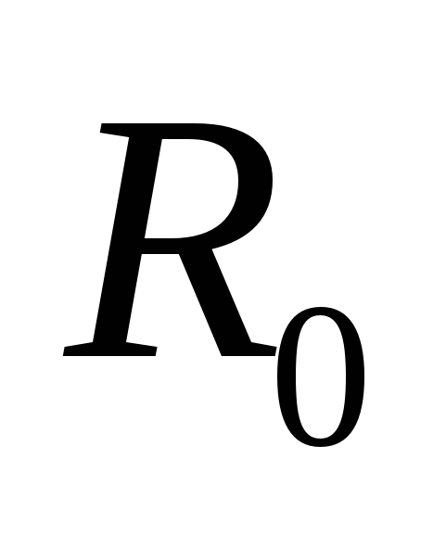, если температурный коэффициент вольфрама 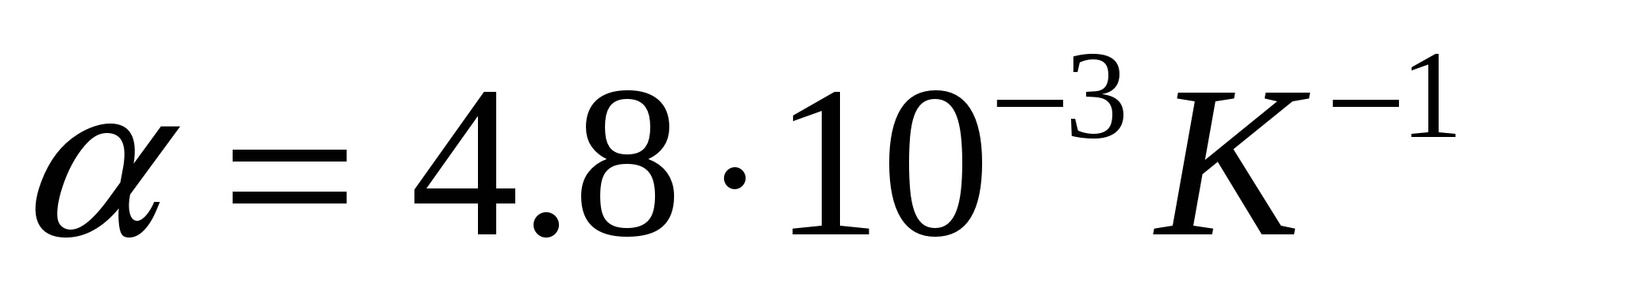.
Зависимость электрического сопротивления  металлов от температуры выражается формулой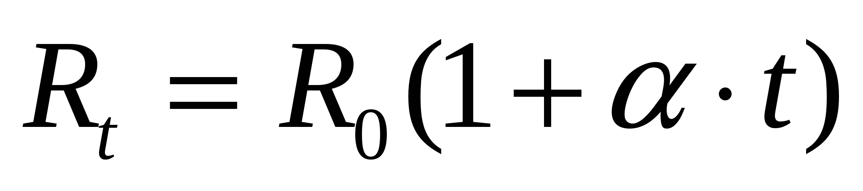 (1),где - электрическое сопротивление металлического образца при температуре t; - электрическое сопротивление его при 0°С; α - температурный коэффициент электрического сопротивления для данного вещества. Если известны значения электрического сопротивления образца при 0°С и в нагретом состоянии, а также температурный коэффициент электрического сопротивления α, то температуру t можно вычислить по формуле
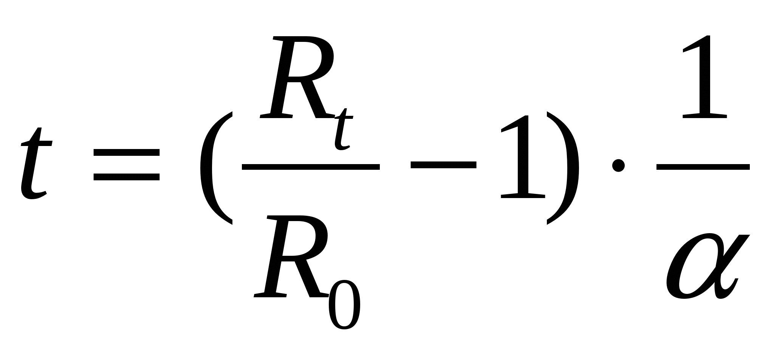 (2).
Выражая температуру в градусах Кельвина, получаем другую формулу для определения температуры:
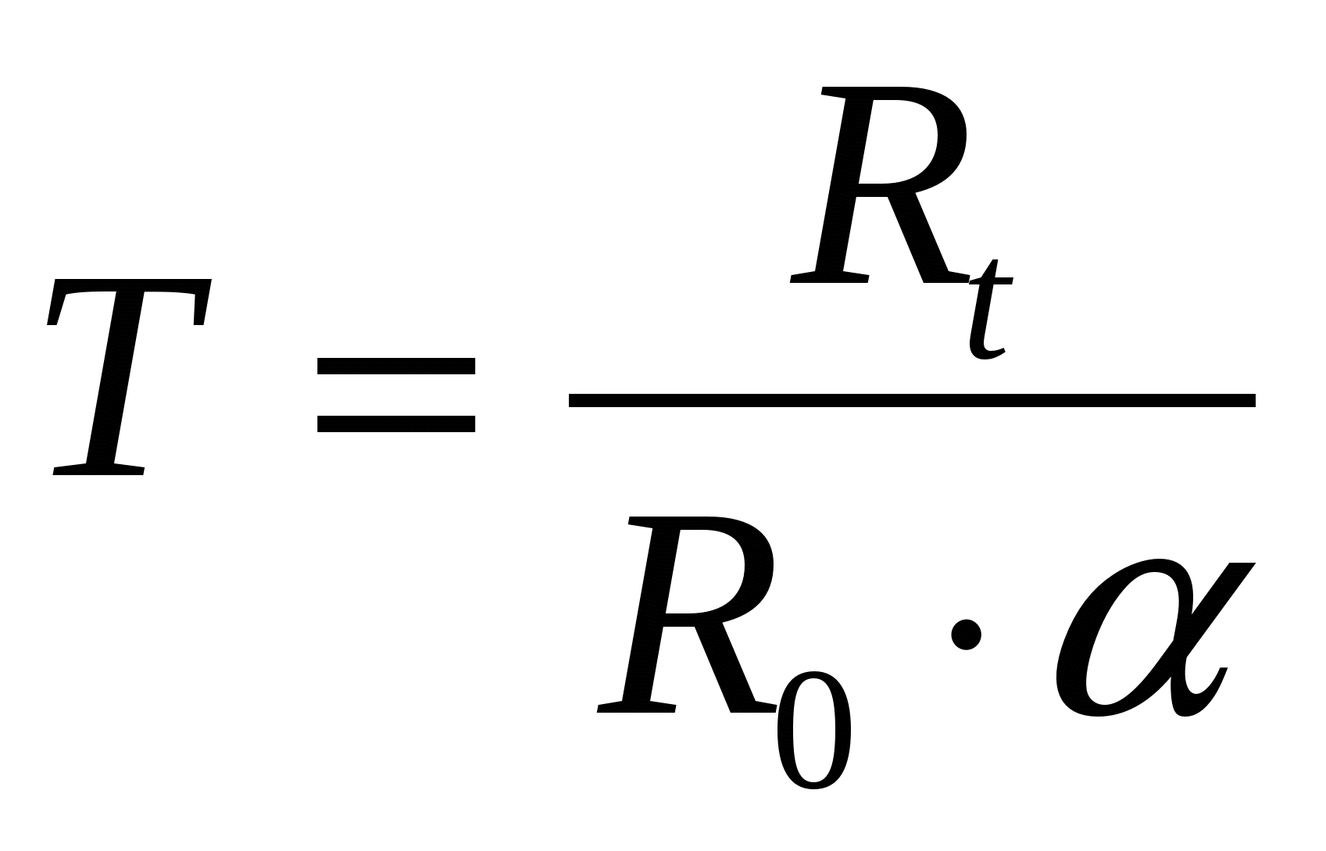 (3), гдеТ – абсолютная температура.
Сопротивление можно определить, используя показания миллиамперметра и вольтметра, применив закон Ома для участка электрической цепи.
Таким образом, для снятия зависимости электрического сопротивления нити лампы накаливания от температуры необходимо измерить напряжение на участке цепи, содержащем лампу, при различных значениях силы тока.
Ход работы:
- Соберите электрическую цепь согласно рисунку.
- Измерьте электрическое сопротивление нити лампы накаливания при комнатной температуре . Считайте полученное значение примерно равным электрическому сопротивлению нити лампы при 0°С.
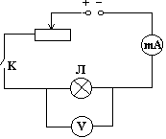
- Перемещая движок реостата, снимите зависимость силы тока от напряжения.
- Рассчитайте электрическое сопротивление нити лампы в нагретом состоянии 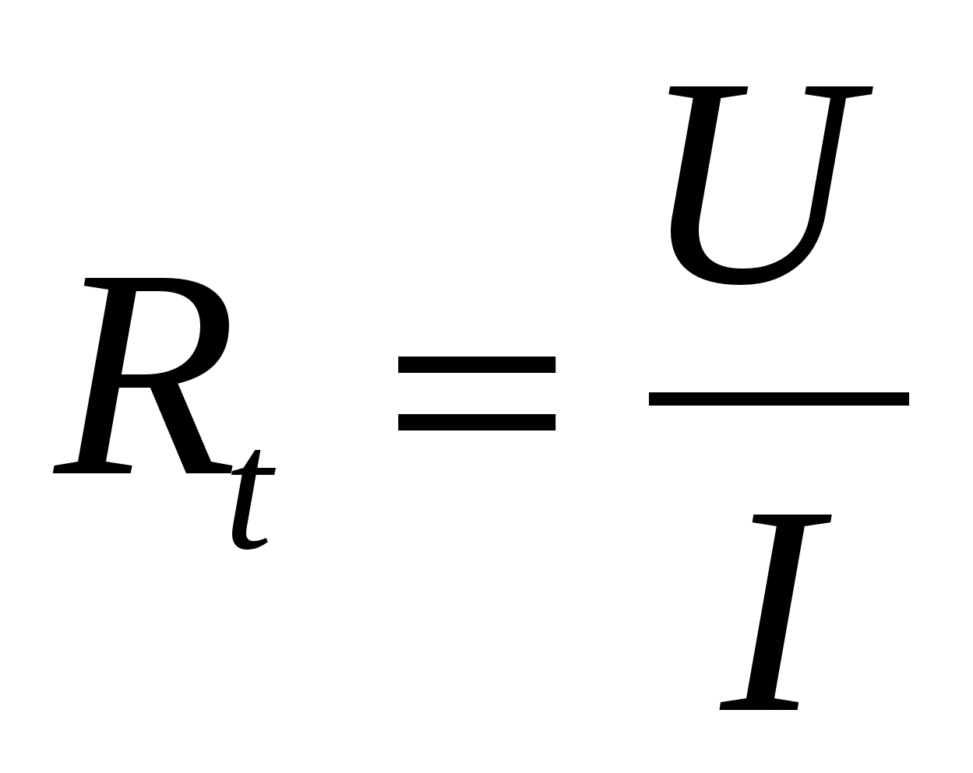 для каждой пары показаний приборов.
- По найденным значениям электрического сопротивления нити лампы и и известному значению температурного коэффициента электрического сопротивления вольфрама вычислите температуру Т нити лампы, используя выражение (3).
- Результаты измерений и вычислений занесите в таблицу:
№ | I₀, A | U₀, B | R_{0,} Ом | U, B | I, A | R_{t,} Ом | T, K
7. По результатам измерений и вычислений постройте график зависимости электрического сопротивления нити лампы от температуры.
Контрольные вопросы.
1. Почему электрическое сопротивление металлов зависит от температуры?
- Почему в данной работе электрическое сопротивление нити лампы при комнатной температуре можно считать приблизительно равным ее электрическому сопротивлению при 0°С?

Лабораторная работа №16
«Измерение ЭДС и внутреннего сопротивления источника тока».

Цель работы: измерить ЭДС и внутренне сопротивление источника тока.
Оборудование: амперметр и вольтметр школьные, реостат, соединительные провода.
Ход работы.
Схема электрической цепи, которую используют в этой лабораторной работе, показана на рисунке. В качестве источника тока в схеме используют аккумулятор или батарейку от карманного фонаря.
V
A

При разомкнутом ключе ЭДС источника тока равна напряжениюна внешней цепи. В эксперименте источник замкнут на вольтметре сопротивление, которого должно быть много больше
внутреннего сопротивления источника тока. Обычно сопротивление источника тока мало, поэтому для измерения напряжения можно использовать вольтметр со шкалой 0-6В и сопротивлением 900 Ом.

Внутреннее сопротивление источника тока можно измерить косвенно, сняв показания амперметра и вольтметра при замкнутом ключе. Для определения внутреннего сопротивления источника тока нужно дважды измерить ток и напряжение при двух положениях движка реостата. Тогда внутреннее сопротивление источника будет равно: ; а ЭДС будет равна: Е = U₁ + I₁r.
Порядок выполнения работы.
1.Подготовьте в тетради таблицу для записи результатов измерений и вычислений:
I₁.А | I₂,А | U₁,В | U₂ ,В | R, Ом | E,В
2.Соберите электрическую цепь согласно схемы. Проверьте правильность подключения вольтметра и амперметра.
3.Проверьте работу цепи при замкнутом и разомкнутом ключе.
4.Измерьте ЭДС источника тока при разомкнутом ключе.
5.Снимите показания амперметра и вольтметра при замкнутом ключе при двух положениях движка реостата. Результаты измерений и вычислений запишите в таблицу.
Контрольные вопросы.
1.Почему показания вольтметра при разомкнутом и замкнутом ключе различны?
Вывод.

Лабораторная работа №17
«Изучение явления электромагнитной индукции».
Цель работы: исследовать явление электромагнитной индукции, повторив опыты Фарадея сделать вывод.
Оборудование: источник питания, миллиамперметр, катушки с сердечниками, дугообразный магнит, выключатель кнопочный, соединительные провода, магнитная стрелка (компас), реостат.
Тренировочные задания и вопросы
- 28 августа 1831 г. М. Фарадей _____
- В чем заключается явление электромагнитной индукции?
- Магнитным потоком Ф через поверхность площадью S называют _____
- В каких единицах в системе СИ измеряются
а) индукция магнитного поля [B]= _____
б) магнитный поток [Ф]= _____
5. Правило Ленца позволяет определить _____
6. Запишите формулу закона электромагнитной индукции.
7. В чем заключается физический смысл закона электромагнитной индукции?
8. Почему открытие явления электромагнитной индукции относят к разряду величайших открытий в области физики?

Подготовка к проведению работы.
- Вставить в одну из катушек железный сердечник, закрепив его гайкой. Подключить эту катушку через миллиамперметр, реостат и ключ к источнику питания. Замкнуть ключ и с помощью магнитной стрелки определить расположение магнитных полюсов катушки с током. Зафиксировать, в какую сторону отклоняется при этом стрелка миллиамперметра. В дальнейшем при выполнении работы можно будет судить о расположении магнитных полюсов катушки стоком по направлению отклонения стрелки миллиамперметра.
- отключить от цепи реостат и ключ, замкнуть миллиамперметр на катушку, сохранив порядок соединения их клемм.

Проведение эксперимента.
- Приставить сердечник к одному из полюсов дугообразного магнита и вдвинуть внутрь катушки, наблюдая одновременно за стрелкой миллиамперметра.
- Повторить наблюдение, выдвигая сердечник из катушки, а также меняя полюса магнита.
- Зарисовать схему опыта и проверить выполнение правила Ленца в каждом случае.
- Расположить вторую катушку рядом с первой так, чтобы их оси совпадали.
- Вставит в обе катушки железные сердечники и присоединить вторую катушку через выключатель к источнику питания.
- 6.Замыкая и размыкая ключ, наблюдать отклонение стрелки миллиамперметра.
- Зарисовать схему опыта и проверить выполнение правила Ленца.

Лабораторная работа №18
Изучение зависимости периода колебаний нитяного (или пружинного) маятника от длины нити (или массы груза)
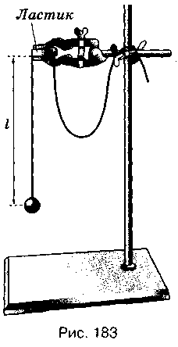
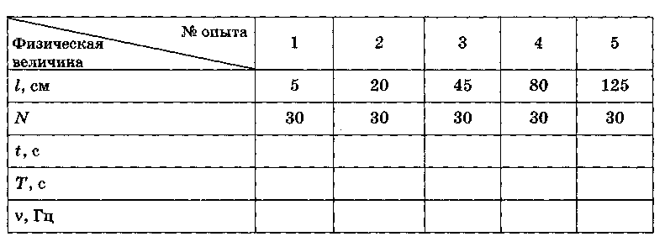
Цель работы: выяснить, как зависит период и частота свободных колебаний нитяного маятника от его длины.
Оборудование: штатив с муфтой и лапкой, шарик с прикрепленной к нему нитью длиной 130 см, протянутой сквозь кусочек резины¹, часы с секундной стрелкой или метроном.
^ Указания к работе
1. Перечертите в тетрадь таблицу для записи результатов измерений и вычислений.
2. Укрепите кусочек резины с висящим на нем маятником в лапке штатива, как показано на рисунке. При этом длина маятника должна быть равна 5 см, как указано в таблице для первого опыта. Длину l маятника измеряйте так, как показано на рисунке, т. е. от точки подвеса до середины шарика.
3. Для проведения первого опыта отклоните шарик от положения равновесия на небольшую амплитуду (1—2 см) и отпустите. Измерьте промежуток времени t, за который маятник совершит 30 полных колебаний. Результаты измерений запишите в таблицу.
4. Проведите остальные четыре опыта так же, как и первый. При этом длину l маятника каждый раз устанавливайте в соответствии с ее значением, указанным в таблице для данного опыта.
5. Для каждого из пяти опытов вычислите и запишите в таблицу значения периода Т колебаний маятника.T_{эксп} = t/N
- Вычислите теоретическое значение T нитяного маятника по формуле T = 2π√ℓ/g , Ускорение g = 9,8 м/с².
- Для каждого из пяти опытов рассчитайте значения частоты ν колебаний маятника по формуле: ν = 1/Т или ν = N/t. Полученные результаты внесите в таблицу.
- Сделайте выводы о том, как зависят период и частота свободных колебаний маятника от его длины. Запишите эти выводы.
- Дополнительное задание: Исследовать зависимость периода колебаний нитяного маятника от амплитуды колебаний.
А) Отклоните маятник (длиной 45 см) от положения равновесия на 5 см и отпустите.
Б) Измерьте время, за которое маятник совершает 10 полных колебаний.
В) Повторите опыт с амплитудой колебаний 3 см.
- Г) Для каждого опыта вычислить период колебаний нитяного маятника по формуле T_{эксп} = t/N

Лабораторная работа № 19
«Индуктивные и емкостное сопротивления в цепи переменного тока»
Цель урока: Изучить зависимость емкостного и индуктивного сопротивления от частоты переменного
тока при постоянных параметрах элементов.
Оборудование: амперметр, вольтметр, источник тока, резистор, катушка индуктивности, конденсатор, генератор.
Теоретическая справка.
Произведение циклической частоты ω на индуктивность L называют индуктивным сопротивлением: X_{L} = ω · L
Величину, обратнуюпроизведению циклической частоты ωна электроемкость С,называют емкостным сопротивлением:Xc = 1/ ωC
Порядок выполнения работы:
I). Катушка в цепи переменного тока.
1. собрать цепь, задать параметры → резистор R = 100 Ом; мощность Р = 500 Вт; индуктивность катушки L = 100мГн = 0,1гн; напряжение на генераторе U = 100в

V
V
R
L
2. Изменяя частоту генератора, записать показания вольтметров (напряжения на резисторе U_{R} и
напряжение на катушке U_{L}) в таблицу 1
ν, Гц | 50 | 100 | 150 | 300
U_{R}, В | 95 | 84 | 72 | 46
U_{L}, В | 29 | 53 | 68 | 88
I, А
Х_{L}, Ом

3. Рассчитать значение токов, текущих в цепи, в зависимости от частоты (для этого надо напряжение на резисторе разделить на его сопротивление I = U_{R} /R). Запишите полученные данные в таблицу 1.
4. Определите индуктивные сопротивления для соответствующих частот (для этого надо напряжение
на катушке разделить на силу тока Х_{L} = U_{L} /I). Запишите данные в таблицу 1.
5. Построить график зависимости индуктивного сопротивления от частоты переменного тока.
6. Сформулируйте вывод. (Индуктивное сопротивление прямо пропорционально частоте переменного тока).
ḬI). Конденсатор в цепи переменного тока
1. собрать цепь, задать параметры → - рабочее напряжение U = 400В; емкость конденсатора С = 10 мкФ; резистор сопротивлением R = 100.Ом

V
V
R
С
2. Изменяя частоту генератора, записать показания вольтметров (напряжения на резисторе U_{R} и
напряжение на конденсаторе U_{С}) в таблицу 2.
ν, Гц | 50 | 100 | 150 | 300
U_{R}, В | 29 | 53 | 68 | 88
U_{С}, В | 95 | 84 | 72 | 46
I, А
Х_{С}, Ом
3. Рассчитать значение токов, текущих в цепи, в зависимости от частоты (для этого надо напряжение
на резисторе разделить на его сопротивление I = U_{R} /R). Запишите полученные данные в таблицу 2.
4. Определите емкостные сопротивления для соответствующих частот (для этого надо напряжение на
конденсаторе разделить на силу тока Х_{С} = U_{С} /I). Запишите данные в таблицу 2.
5. Построить график зависимости емкостного сопротивления от частоты переменного тока.
6. Сформулируйте вывод.(Емкостное сопротивление обратно пропорционально частоте переменного тока).
Контрольный вопрос:
Почему с увеличением частоты индуктивное сопротивление увеличивается, а емкостное уменьшается?
Какой ток удобнее применять для электросварки: переменный или постоянный? Почему?

Лабораторная работа №20
«Изучение изображения предметов в тонкой линзе»
Цель работы: измерить оптическую силу и фокусное расстояние собирающей линзы одним из способов.
Оборудование: источник света, линейка, линза собирающая, лампочка на стойке, экран, соединительные провода, выключатель.
Теоретическое обоснование: Формула тонкой линзы имеет вид: 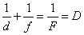 (1), где d – расстояние от линзы до объекта, f – расстояние от линзы до изображения, F – фокусное расстояние линзы, D – оптическая сила линзы.
Для того, чтобы убедиться в пригодности формулы тонкой линзы, для вашего случая необходимо измерить с помощью этой формулы оптическую силу этой линзы D при различных значениях d и f, найти абсолютные погрешности измерения D и убедиться, что в пределах точности наших измерений оптическую силу линзы можно считать величиной постоянной, т.е. формула работает.
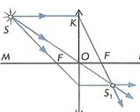
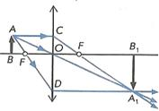
Это можно сделать, измерив расстояния d от предмета до линзы и расстояния f от линзы до реального изображения на экране. Реальное перевернутое изображение на экране для собирающей линзы получается, если предмет расположить от линзы на расстоянии большем фокусного. При этом если расстояние f<d< 2f, то изображение будет увеличенным (рис.1), если расстоянии 2f<d, то уменьшенным (рис. 2). Наблюдаемым предметом может служить светящаяся спираль лампочки.
Простейший способ измеренияоптической силы и фокусного расстояния собирающей линзы основан на использовании формулы линзы:
(1) или (2)
В качестве предмета используется светящаяся лампочка. Действительное изображение нити накала лампочки получают на экране.
Ход работы.
1.Собрать электрическую цепь, подключив лампочку к источнику тока через выключатель.
2.Поставить лампочку и экран по краям стола, между ними поместить линзу. Перемещая линзу, получить резкое изображение светящейся нити лампочки.
3.Измерить расстояния d и f , обратите внимание на точность измерения расстояний.
4.Рассчитать по формулам (1) и (2) оптическую силу и фокусное расстояние линзы.
5.Вывод по работе
А, ТКакую форму имеет каждый элемент рефлекторного стекла фары? Почему выбрана именно такая форма?

Лабораторная работа №21
«Изучение интерференции и дифракции»
Цель работы: экспериментально изучить явления интерференции и дифракции.
Оборудование: электрическая лампа с прямой нитью накала (одна на класс), две стеклянные пластинки, рамка из проволоки, стеклянная трубка, мыльная вода, компакт-диск, спиртовка, спички, лезвие безопасной бритвы, капроновая ткань черного цвета, пинцет, штангенциркуль.
Описание работы: Обычно интерференция наблюдается при наложении волн, испущенных одним и тем же источником, пришедших в данную точку разными путями.Вследствие дифракции свет отклоняется от прямолинейного распространения (например, вблизи краев препятствий).
Ход работы
Опыт 1. Окуните проволочную рамку в мыльный раствор и внимательно рассмотрите образовавшуюся мыльную пленку. Зарисуйте в тетради для лабораторных работ увиденную вами интерференционную картину. Обратите внимание, что при освещении пленки белым светом (от окна или лампы) возникают окрашенные полосы. С помощью стеклянной трубки выдуйте мыльный пузырь и внимательно рассмотрите его. При освещении его белым светом наблюдается образование цветных интерференционных колец. Но мере уменьшения толщины пленки кольца, расширяясь, перемещаются вниз. Запишите в тетради для лабораторных работ ответы на вопросы:
1. Почему мыльные пузыри имеют радужную окраску? 2. Какую форму имеют радужные полосы? 3. Почему окраска пузыря все время меняется?
Опыт 2. Тщательно протрите две стеклянные пластинки, сложите их вместе и сожмите пальцами. Из-за неидеальности формы соприкасающихся поверхностей между пластинками образуются тончайшие воздушные пустоты. При отражении света от поверхностей пластин, образующих зазор, возникают яркие радужные полосы — кольцеобразные или неправильной формы. При изменении силы, сжимающей пластинки, изменяются расположение и форма полос. Зарисуйте увиденные вами картинки в тетради для лабораторных работ. Запишите в тетради для лабораторных работ ответы на вопросы:
1. Почему в местах соприкосновения пластин наблюдаются яркие радужные кольцеобразные или неправильной формы полосы? 2. Почему с изменением нажима изменяются форма и расположение интерференционных полос?
Опыт 3. Рассмотрите внимательно под разными углами поверхность компакт-диска (на которую производится запись). Что вы наблюдаете? Объясните наблюдаемые явления. Опишите интерференционную картину.
Опыт 4. Возьмите пинцетом лезвие безопасной бритвы и нагрейте его над пламенем спиртовки. Зарисуйте наблюдаемую картину в тетради для лабораторных работ. Запишите в тетради для лабораторных работ ответы на вопросы:
1. Какое явление вы наблюдали? 2. Как его можно объяснить?
Опыт 5. Посмотрите сквозь черную капроновую ткань на нить горящей лампы. Поворачивая ткань вокруг оси, добейтесь четкой дифракционной картины в виде двух скрещенных под прямым углом дифракционных полос. Зарисуйте наблюдаемый дифракционный крест в тетради для лабораторных работ. Объясните наблюдаемые явления.
Запишите в тетради для лабораторных работ выводы. Укажите, в каких из проделанных вами опытов наблюдалось явление интерференции, а в каких — явление дифракции.

Лабораторная работа №22
«Определение длины волны спектральных линий»
Цель работы: измерить длину световой волны с помощью дифракционной решетки.
Оборудование: спектроскоп, дифракционная решетка; линейка; источник света с узкой щелью.
Теоретическая часть
В работе для определения длины световой волны используется дифракционная решетка с периодом 1/100 мм или 1/50 мм (период указан на решетке). Она является основной частью измерительной установки, показанной на рисунке. Решетка 1 устанавливается в держателе 2, который прикреплен к концу линейки 3. На линейке же располагается черный экран 4 с узкой вертикальной щелью 5 посредине. Экран может перемещаться вдоль линейки, что позволяет изменять расстояние между ним и дифракционной решеткой. На экране и линейке имеются миллиметровые шкалы. Вся установка крепится на штативе 6.
Если смотреть сквозь решетку и прорезь на источник света (лампу накаливания или свечу), то на черном фоне экрана молено наблюдать по обе стороны от щели дифракционные спектры 1-го, 2-го и т. д. порядков.
Длина волны λ определяется по формуле λ = dsinφ/k, где d - период решетки; k - порядок спектра; φ - угол, под которым наблюдается максимум света соответствующего цвета.
Поскольку углы, под которыми наблюдаются максимумы 1-го и 2-го порядков, не превышают 5°, можно вместо синусов углов использовать их тангенсы. Из рисунка видно, что tgφ = b/a. Расстояние а отсчитывают по линейке от решетки до экрана, расстояние Ь - по шкале экрана от щели до выбранной линии спектра.
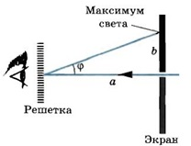
Окончательная формула для определения длины волны имеет вид λ = db/ka
Указания к работе
1. Подготовьте бланк отчета с таблицей для записи результатов измерений и вычислений.
2. Соберите измерительную установку, установите экран на расстоянии 50 см от решетки.
3. Глядя сквозь дифракционную решетку и щель в экране на источник света и перемещая решетку в держателе, установите ее так, чтобы дифракционные спектры располагались параллельно шкале экрана.
4. Вычислите длину волны красного цвета в спектре 1-го порядка справа и слева от щели в экране, определите среднее значение результатов измерения.
5. Проделайте то же для фиолетового цвета.
6. Сравните полученные результаты с длинами волн красного и фиолетового цвета на рис. V, 1 цветной вклейки.
7. Изучите устройство спектроскопа.
Контрольный вопрос
1. Для чего на входе спектроскопа стоит щель? 2. Зачем в спектроскопе призма, объектив, окуляр?
3. Зачем градуируют спектроскоп? 4. Что такое спектр? Почему твёрдые тела и жидкости дают сплошной спектр, а газы – линейчатый или полосатый?

Правила оформления отчета при выполнении лабораторной работы

Отчет по лабораторной работе должен содержать следующие разделы:
- Название работы.
- Цель работы (указанная в методической разработке цель работы может быть дополнена учащимся).
- Оборудование и материалы.
- Рисунок или схема установки. Особенности подключения приборов, важные для проведения эксперимента.
- Краткое изложение технологии выполнения работы (Описание процедуры измерений).
- Таблица результатов измерений и вычислений.
- Расчеты, измеряемых косвенно величин.
- Графики (если они необходимы).
- Оценка погрешностей измерений.
- Выводы, в соответствии с целью работы.
- Ответы на вопросы к лабораторной работе.

ЗАКЛЮЧЕНИЕ

Лабораторные работы являются неотъемлемой частью курса физики, изучаемого в учреждениях профессионального образования. В ходе их выполнения у обучающихся формируются основные компетенции и важнейшие практические умения и навыки, необходимые для успешного усвоения междисциплинарных курсов, реализующих учебный материал видов профессиональной деятельности. Качественное выполнение лабораторной работы – это предпосылка для подготовки в будущем квалифицированных специалистов.
«Рекомендации...» направлены на оказание помощи обучающимся в подготовке и выполнении лабораторных работ, включённых в новую программу по физике на базе основного общего образования.
Содержание лабораторных работ разработки полностью соответствует этой программе, а также учебнику В.Ф. Дмитриевой «Физика для профессий и специальностей технического профиля» (М.: Издательский центр «Академия», 2012г.).
Приборы и принадлежности, рекомендованные для выполнения работ, в основном подобраны из «Перечня типового оборудования кабинета физики». Предполагается, что обучающиеся 1,2 курсов уже имеют определённые навыки обращения с ними, поэтому в описании работ не приводится инструкций по их использованию.

ИСПОЛЬЗУЕМАЯ ЛИТЕРАТУРА

- Дмитриева В.Ф. Физика для профессий и специальностей технического профиля: учебник для образовательных учреждений сред.проф. образования. — М., 2014.
- Дмитриева В.Ф. Физика для профессий и специальностей технического профиля. Сбор- ник задач: учеб. пособие для образовательных учреждений сред. проф. образования. — М., 2014.
- Дмитриева В.Ф. Физика для профессий и специальностей технического профиля. Лабораторный практикум: учебное пособие для студ.учрежденийсред.проф.образования/В.Ф.Дмитриева, А.В.Коржуев, О.В.Муртазина. – М.: Издательский центр «Академия», 2015. – 160с.
- Г.Я.Мякишев, Б.Б.Буховцев, Н.Н.Сотский «Физика – 10», М., «Просвещение», 2010г.
- Г.Я.Мякишев, Б.Б.Буховцев, В.М.Чаругин «Физика – 11», М., «Просвещение», 2010г.
- Л.А.Кирик, Л.Э.Генденштейн «Физика-11. Тетрадь для лабораторных работ», М., «ИЛЕКСА», 2007г.
- О.М. Тарасов. Лабораторные работы по физике с вопросами и заданиями. Учебное пособие. Профессиональное образование. М. «Форум» – ИНФРА-М, 2011г.
- В.В. Губанов, Физика. 11 класс. Лабораторные работы и контрольные задания, «Лицей»,2007г.
- В.В. Губанов, Физика. 10 класс. Лабораторные работы и контрольные задания, «Лицей»,2005г.
- В.А. Касьянов, В.А. Коровин Тетрадь для лабораторных работ 10 – 11 класс, Базовый уровень, Допущено Министерством образования Российской Федерации, М., 2005г.

